目录
实验一 顺序&分支&循环&函数 2
一．实验目的要求 2
二．实验内容 2
（1）阅读下列程序，写出（由指定的输入）所产生的运行结果，并指出其功能。 2
2）编写程序实现下列问题的求解。 12
三.分析与思考 21
四.实验总结 28
五．参考资料 29
实验二 数组&指针&字符串 30
1.实验目的要求 30
2.实验内容 30
（1）阅读下列程序，写出其运行结果，并指出其功能。 30
（2）编写程序实现下列问题的求解。 34
3.分析与思考 41
<1> 41
<2> 43
<3> 45
4.实验总结 50
5．参考资料 50
实验三 类/对象与派生/继承 51
1.实验目的要求 51
2．实验内容 51
(1) 51
(2) 53
(3) 55
(4) 57
3 分析与思考 62
实验内容（1）中： 62
实验内容（2）中： 64
实验内容(3)中： 64
实验内容(4)中： 66
4.实验总结 68
5.参考资料 69
实验四 多态性&虚函数&运算符重载 70
1．实验目的要求 70
2．实验内容 70
(1) 70
(2) 77
（3） 82
3．分析与思考 85
实验内容(1)中： 85
实验内容(2)中： 91
4.实验总结 94
5．参考资料 94
实验五 模板应用与文件流操作 95
1.实验目的要求 95
2．实验内容 95
(1) 下面程序给出了降序气泡排序的函数模板及其应用： 95
(2) 下面程序定义了一个栈类模板 98
（3）下面程序是使用STL实现的对学生信息的管理操作，包括添加，删除，查找，显示等基本功能。 101
(4) 设计一个程序，它读入两个文本文件f1和f2，要求按下列格式打印输出这两个文件。 108
(5) 设计一个程序，实现对学生信息的管理，包括添加，删除，查找，修改，保存，装载，显示等基本功能。 110
3．分析与思考 118
1.实验内容(1)中： 118
2.实验内容(3)中： 120
实验内容（4）中： 125
4．实验总结 127
5.参考资料 127

实验一 顺序&分支&循环&函数

一．实验目的要求
- 使用C++语言编写简单的计算机程序，掌握C++程序从编辑、编译到运行的全过程，初步了解C++程序的特点。
- 掌握C++语言的数据类型（包括对各种数据类型变量的定义、初始化、赋值等）、运算符和表达式的使用。
- 掌握数据的输入输出方法。
- 理解基本的解题技巧，掌握用自顶向下、逐步求精的过程设计算法。
- 熟练掌握if/else语句和switch语句的使用。
- 熟练掌握while语句、do/while语句和for语句的使用以及区别。
- 掌握break和continue程序控制语句的使用。
- 理解并掌握如何模块化的用函数来构建程序。
- 掌握定义函数的方法，了解函数的重载方法，了解内联函数的机制。
- 掌握函数间传递信息的机制。
- 掌握函数的嵌套调用（和递归调用）的方法。

二．实验内容

（1）阅读下列程序，写出（由指定的输入）所产生的运行结果，并指出其功能。
<1>
#include <iostream>
using namespace std;

int main()
{ char ch;
cin >> ch ;
ch = ( ch >= 'A' && ch <= 'Z' ) ? ( ch + 32 ) : ch ;
ch = ( ch >= 'a' && ch <= 'z' ) ? ( ch - 32 ) : ch ;
cout << ch << endl;
return 0;
}

思考：如果输入大写字母，输出是什么？输入小写字母，输出是什么？输入非字母，输出是什么？
答：执行结果
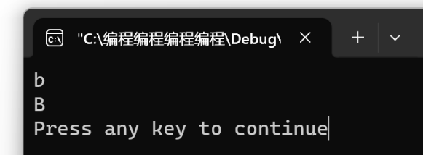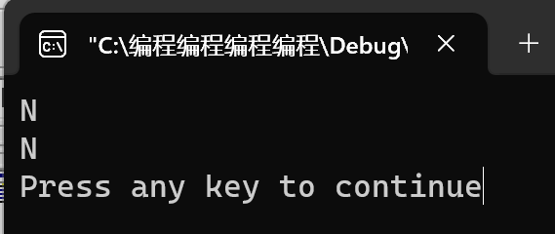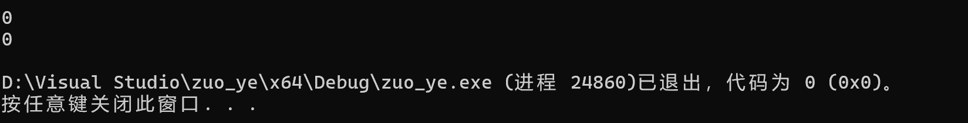
该程序的功能是，将输入的小写字母转化成大写字母输出，如果输入的是大写字母，那么就输出该大写字母，如果输入非字母那么不变。

<2>
#include <iostream>
using namespace std;

int main ()
{ int m;
float x;
bool bi,br;

cout << "\n int m=";
cin >> m;
bi = m > 1000;
cout << "\n float x=";
cin >> x;
br = x <= 1e3;
cout << bi << ',' << br << endl;

return 0;
}
分别输入100 40,2000 3000,1000 1000,2000 300,100 4000 运行，输出是什么？
执行结果：
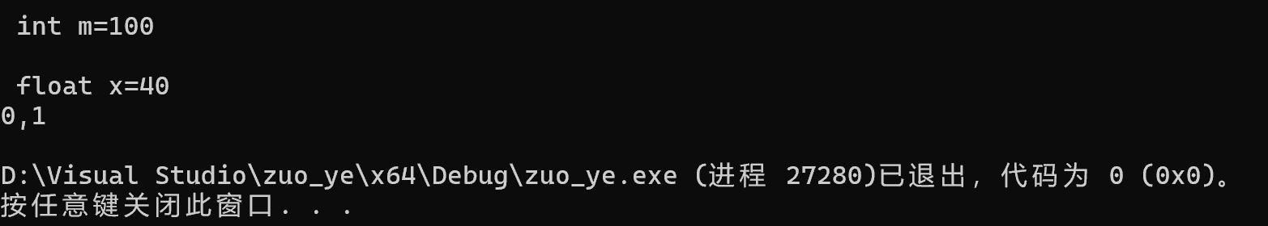
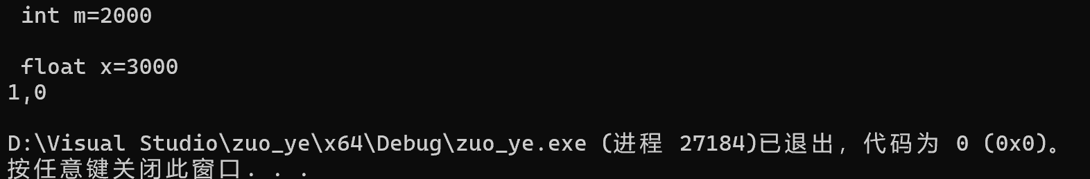
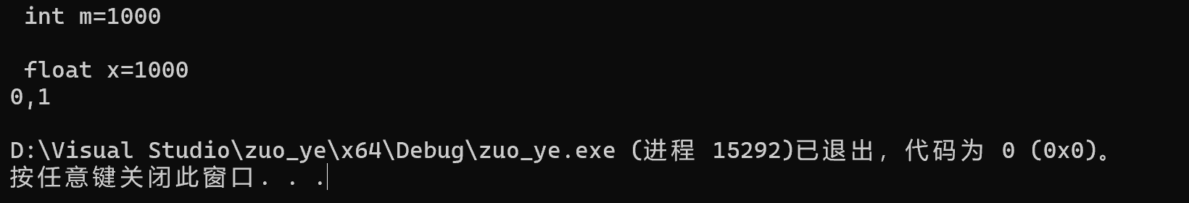
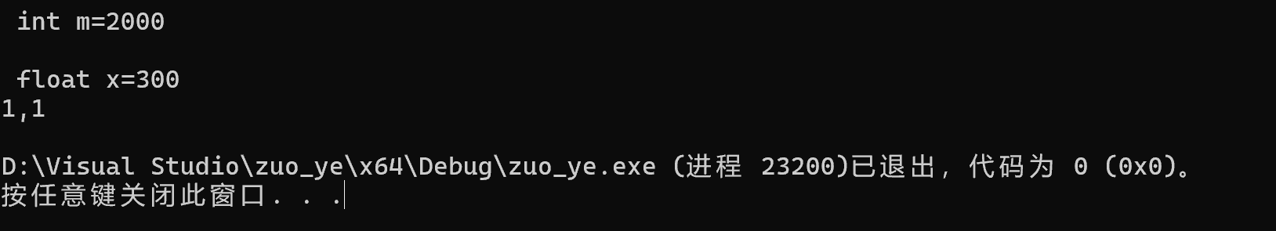
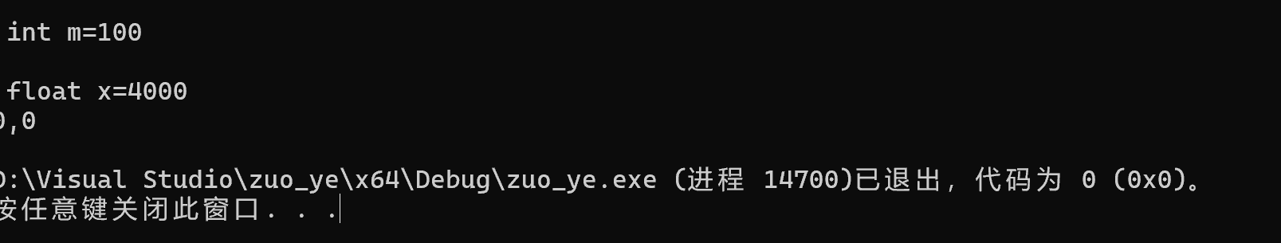
该程序的功能是，判断输入的m的值及x的值与1000的大小关系，若m>1000，输出1；否则输出0；若x<=1000，输出1；否则输出0。
<3>
#include <iostream>
using namespace std;

int main()
{
int n;
cin >> n ;
if ( n ++ < 10 )
cout << n << endl ;
else
cout << n -- << endl ;
return 0;
}

分别输入8,9,10,11,运行，分析输出结果。
答：执行结果
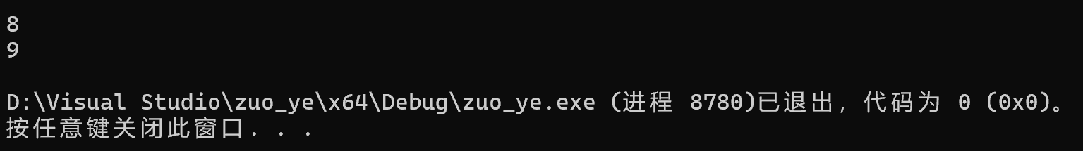
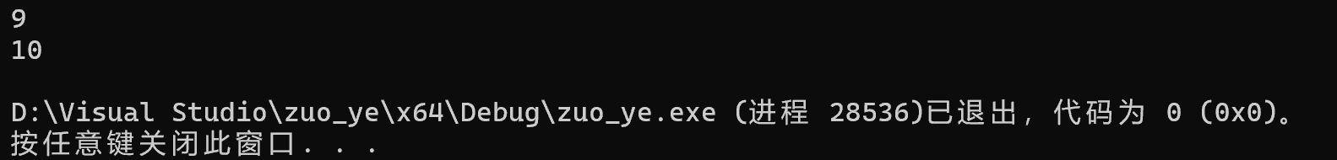
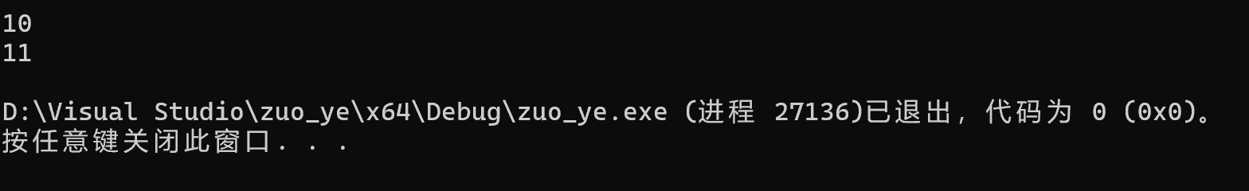
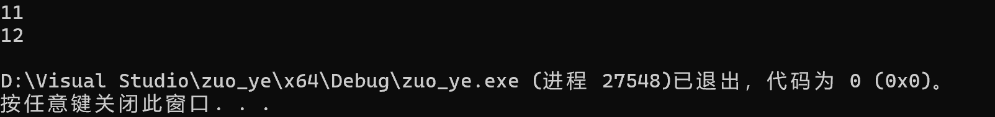
该函数的功能是将输入的数+1后输出。（由于else后面是后置--所以无论输出的值不减，即if语句逻辑上无效）
<4>
#include <iostream>
using namespace std;

int main()
{ int m,n;
m = 1000;
n = 850;
cout << "\n(" << m << ',' << n << ')';
while ( m != n ) {
while ( m > n ) {
m = m - n ;
cout << '(' << m << ',' << n << ')';
}
while ( m < n ) {
n = n - m ;
cout << '(' << m << ',' << n << ')';
}
}
cout << "\n" << m ;
return 0;
}
请通用调研了解常用的求最大公约数的方法，如上程序是求最大公约数的一种算法，请问是哪一种？
答：
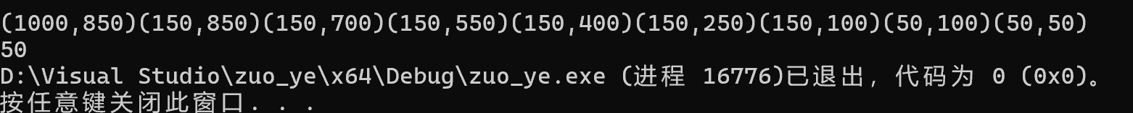
更相减损法
<5>
#include <iostream>
using namespace std;

int main()
{ int m,n,k ;

m = 1000 ;
n = 45 ;
cout << "\n(" << m << ':' << n << ')' ;
k=0;
while ( m >=n ){
m = m - n ;
k = k + 1 ;
}
cout << k << "---" << m << endl ;

return 0;
}

如上程序是对最初的m和n做什么运算，最后输出的k和m的数学意义是什么？
答：
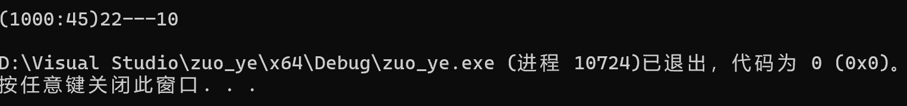
做取余运算，m是被除数，n是除数，k是商，m（输出）是余数。
<6>
#include <iostream>
using namespace std;

int main()
{ int i;
for ( i = 1 ; i <= 5 ; i ++ ){
if ( i % 2 )
cout << '*';
else
continue;
cout << '#' ;
}
cout << "$\n" ;

return 0;
}

总结如上程序满足什么条件时输出星号和井号？
答：
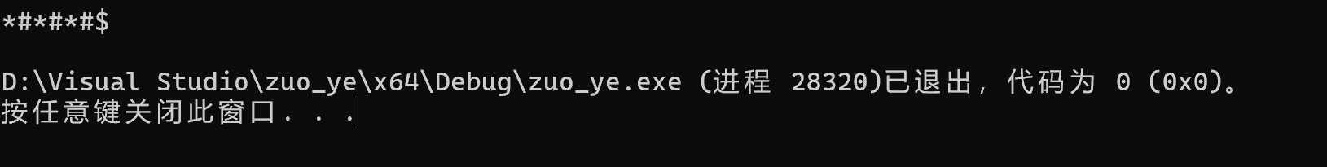
奇数输出*号，偶数输出＃号（i从1到6）
<7>
#include <iostream>
using namespace std;

int main()
{ int a = 1,b = 10;

do{
b -= a ;
a ++ ;
}while ( b -- <= 0 ) ;
cout << "a=" << a << ", b=" << b <<endl ;

return 0;
}

如上程序输出a和b的值是多少？循环进行了几次？如果改为while循环，循环会进行几次？
答：
循环1次
分析如下：
b=9，a=2，b--=8不满足<=0

改为while循环0次
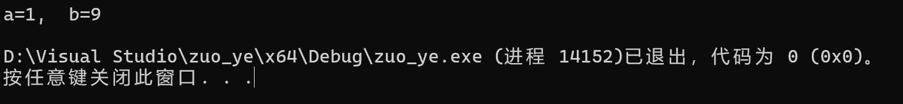
分析如下：b--=9不满足<=0直接跳出循环
<8>
#include <iostream>
using namespace std;

int hcf( int u , int v )
{
int a,b,t,r;
if (u > v) {
t = u ;
u = v ;
v = t ;
}
a = u ;
b = v ;
while ( ( r = b % a ) != 0 ){
b = a ;
a = r ;
}
return a;
}

int lcd( int u , int v , int h )
{
return (u * v / h) ;
}

int main()
{ int u , v , h , l ;

cin >> u >> v ;
h = hcf ( u , v ) ;
cout << "hcf=" << h << endl ;
l = lcd ( u , v, h ) ;
cout << "lcd=" << l << endl ;
return 0;
}
分析函数int hcf( int u , int v )和函数int lcd( int u , int v , int h )分别实现了什么功能？函数的形参是什么含义？输入两个整数进行验证。
答：
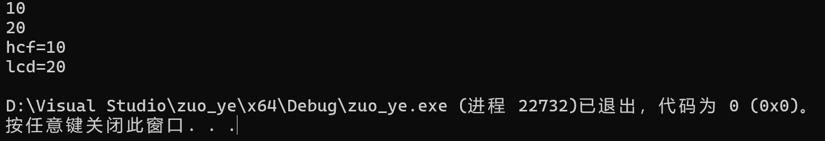
Hcf求最大公约数，lcd求最小公倍数
在hcf中两个形参uv分别代表输入的两个数，首先进行一个比大小交换保证被除数（a）大于除数（b）,之后运用辗转相除法来求最大公约数。
在lcd中uv分别为输入的两个数，h是最大公约数，利用最小公倍数的定义来求最小公倍数
<9>
#include <iostream>
using namespace std;

long fib ( int g )
{ switch ( g ){
case 0 : return 0;
case 1 :
case 2 : return 1;
}
return ( fib( g - 1 ) + fib( g - 2 ) ) ;
}

int main()
{ for(int i = 1;i<=20;i++){
cout<<fib(i)<<" ";
}
return 0;
}
观测主函数输出数列的规律，分析递归函数long fib ( int g )的功能？
答：
利用递归算法求斐波那契数列
<10>
#include <iostream>
using namespace std;

int k = 1;

int main()
{ int i = 4 ;
int fun (int);
fun( i ) ;
cout << "(1)" << i << ',' << k << endl ;
return 0;
}

void fun( int m )
{
m += k;
k += m;
{
char k = 'B';
cout << "(2)" << char(k-1) << endl ;
}
cout << "(3)" << m << ',' << k << endl ;
}
根据全局变量和局部变量的特性，分析程序的输出结果
答：
此程序存在问题，main函数中调用fun函数没有提前声明，现改正代码如下：
#include <iostream>
using namespace std;

int k = 1;

void fun(int m);

int main()
{
int i = 4;
fun(i);
cout << "(1)" << i << ',' << k << endl;
return 0;
}

void fun(int m)
{
m += k;
k += m;
{
char k = 'B';
cout << "(2)" << char(k - 1) << endl;
}
cout << "(3)" << m << ',' << k << endl;
}

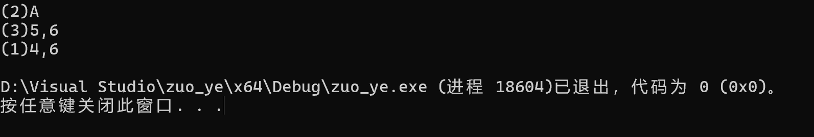
首先定义了一个全局变量k=1，然后利用fun函数把参数i=4传递进去。
在fun函数中首先进行运算把m变成5，k变成6（全局变量k=1带入运算）。
之后又定义了一个局部变量char k =B输出B的ASCII码-1的值即输出A。
由于局部变量k超出作用域，所以输出fun函数作用域下m和k的值，即为刚刚算的5，6。
Fun函数调用后返回main函数内，由于k是全局变量，所以fun函数的操作改变了k值，由于i在fun函数以形参调用不返回值，所以i值保持不变，故输出4，6.
<11>
#include <iostream>
#include<iomanip>
using namespace std;

void subp ( )
{ static int x = 0 , y = 0 ; //问题（1）
int a = 1, b = 1;
a = a + x ;
b = b + y ;
cout<<"subp函数输出：\n";
cout << setw(5) << a << setw(5) << b << '\n' ;
cout << setw(5) << x << setw(5) << y << '\n' ;
x++;
y++;
}

int x,y;

int main()
{ int a = 9, b = 3;
x = a - b ;
y = a + b ;
subp();
cout<<"main函数输出：\n";
cout << setw(5) << a << setw(5) << b << '\n' ;
cout << setw(5) << x << setw(5) << y << '\n' ;
subp();
return 0;
}
根据全局变量、局部变量和静态变量的特性，分析运行输出结果。问题(1)处语句有没有static，运行结果会发生改变么？为什么？
答：
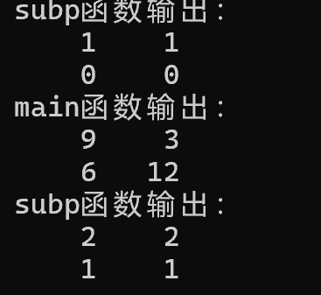
Static修饰使得变量在第一次被创建之后在整个程序的生命周期内都存在，但是只有在声明它的函数内部才能被访问，每次函数被调用时，它保留上次函数调用结束时的状态，所以每次调用subp函数x与y会保留，由于第一次有x++，y++，所以第二次调用时x和y的值变为1，1。（static对函数内部修饰，所以主函数中改变xy值依旧当作形参传入不影响subp函数）

去掉static修饰后：
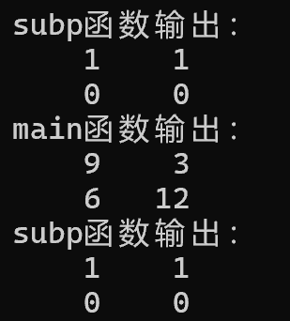
由于去掉static所以每一次函数调用都把xy赋值为0，0

2）编写程序实现下列问题的求解。
<1> 设计简单程序，分别计算下列表达式，式中变量由键盘输入，输出表达式的值。（学会调用数学库函数）选做两题
<1> <2> <3> sinX+cosX+tan⁻¹X
<4> e^{x+y}+e^{x-y} <5> log₁₀(1+) <6> +
（其中表示取不大于a的最大整数）。
答：这里选择第1题和第2题

1.思想：
利用cmath函数库来进行运算，运用switch选择题目使代码更可读。

1.代码：
#include <iostream>
#include <cmath>

using namespace std;

inline float problem1(float a, float b, float c, float d, float x) {
return x + (a + b) / (c - d);
}

inline float problem2(float x) {
float r;
r = 1 + 1 / (x + 1 / (x + 1));
return pow(r, 0.5);
}

int main() {
float a, b, c, d, x, y;
int p = 1;
while (p) {
cout << "请输入题号，当输入0时退出程序" << endl;
cin >> p;
switch (p) {
case 1:
cout << "已选择题目一" << endl;
cout << "输入abcdx：";
cin >> a >> b >> c >> d >> x;
cout << problem1(a, b, c, d, x) << endl;
break;
case 2:
cout << "已选择题目二" << endl;
cout << "输入x：";
cin >> x;
cout << problem2(x) << endl;
break;
}
}
cout << "成功退出" << endl;
return 0;
}

1.运行结果与分析：
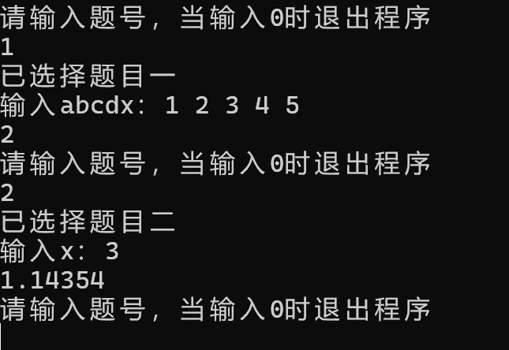
运行结果符合预期
<2> 对任意输入的四位整数，分别求出其各位数字，并按从后到前的顺序依次输出。例如，输入为1234时，输出结果为4，3，2，1。
答：

2.思想：
利用取余以及移位的思想求出每个位数，另外开辟空间存放每一位的数字并输出。

2.代码：
#include <iostream>
#include <cmath>

using namespace std;

int main() {
int a = 1234;
int b[4] = { 0 };
for (int i = 0; i < 4; i++) {
b[i] = a % 10;
a = a / 10;
}
for (int i = 0; i < 4; i++) {
cout << b[i] << " ";
}
return 0;
}

2.运行结果与分析：
运行结果符合预期。
<3> 求解下面函数的值。<3><4>选做一题
e^{x+y} x<0,y<0
z= ln(x+y) 1≤x+y〈10
log₁₀^{|x+y|+1} 其它情况
<4> 编程求方程ax²+bx+c=0的根。
答：这里编写第3题

3.4.思想：
利用cmath函数库中的函数编写对应数学函数，利用if语句进行分段。

3.4.代码：
#include <iostream>
#include <cmath>

using namespace std;

double func(double x, double y) {
if (x < 0 && y < 0) {
return exp(x + y);
}
else if (1 <= x + y && x + y <= 10) {
return log((x + y));
}
else {
return log10(fabs(x + y) + 1);
}
}

int main() {
double x = 0;
double y = 0;
cout << "input x,y:";
cin >> x >> y;
double result = func(x, y);
cout << "Result: " << result << endl;
return 0;
}

3.4.运行结果与分析：
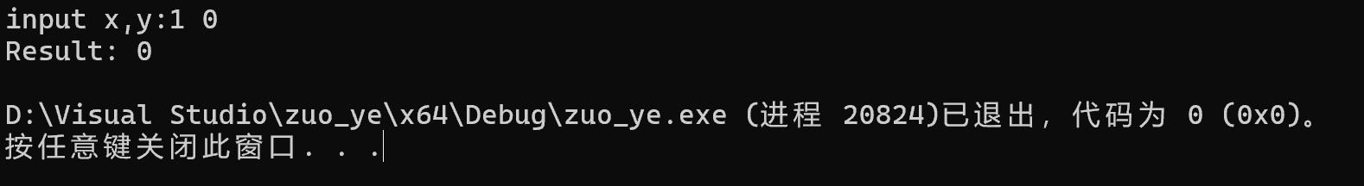
运行结果符合预期。
<5> 编程求解下列各计算式: 选做两题
1)Ｓ＝ ＝１＋２＋３＋…＋１００
2)Ｓ＝＝１！＋２！＋…＋７！
3)Ｓ＝１×２＋３×４＋５×６＋…＋３９×４０
4)Y=X－＋－＋…＋(-1)^{n+1}＋…的值,精确到10⁻⁶。
答：这里做1，2题

5.思想：
运用循环累加求级数运算，每个元素按照对应要求再分别求出。

5.代码：
#include <iostream>
#include <cmath>
using namespace std;

int problem1() {
int sum = 0;
for (int i = 1; i <= 100; i++)
sum += i;
return sum;
}

int problem2(int x) {
int sum = 0, n = 1;
for (int i = 1; i <= x; i++) {
for (int j = 1; j <= i; j++)
n *= j;
sum += n;
n = 1;
}
return sum;
}

int main() {
int p = 1;
float x;
cout << "请输入题号，输入0以结束程序" << endl;
while (p != 0) {
cin >> p;
switch (p) {
case 1:
cout << problem1() << endl;
break;
case 2:
cout << problem2(7) << endl;
break;
}
}
cout << "退出程序" << endl;
return 0;
}

5.运行结果与分析：
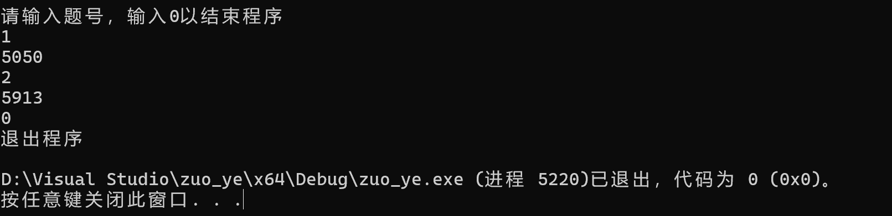
运行结果符合预期
<6> 编程产生出1到10以内的所有数对<i,j>并输出,其中i>j。
答：

6.思想：
利用for循环嵌套遍历所有情况，然后按照要求输出对应数对。

6.代码：
#include <iostream>
#include <cmath>

using namespace std;

int main() {
for (int i = 1; i <= 10; i++) {
for (int j = 1; j <= 10; j++) {
if (i > j) {
cout << "<" << i << "," << j << ">" << " ";
}
}
}
return 0;
}

6.运行结果与分析：
运行结果符合预期。
<7> 编程求出10000以内的所有符合如下条件的数：其高位数字小于低位数字。如12，238，3578等。但21，548不符合条件。
答：

7.思想 ：
用for循环遍历1-10000，用移位的思想取出每一位的数字，进行比较并输出

7.代码：
#include <iostream>
using namespace std;

int main() {
for (int n = 12; n <= 6789; n++) {
if (n / 100 != 0 && n / 1000 < (n / 100) % 10 && (n / 100) % 10 < (n / 10) % 10 && (n / 10) % 10 < n % 10)
cout << n << " ";
else if (n / 10 < n % 10)
cout << n << " ";
}
cout << endl;
return 0;
}

7.运行结果与分析：
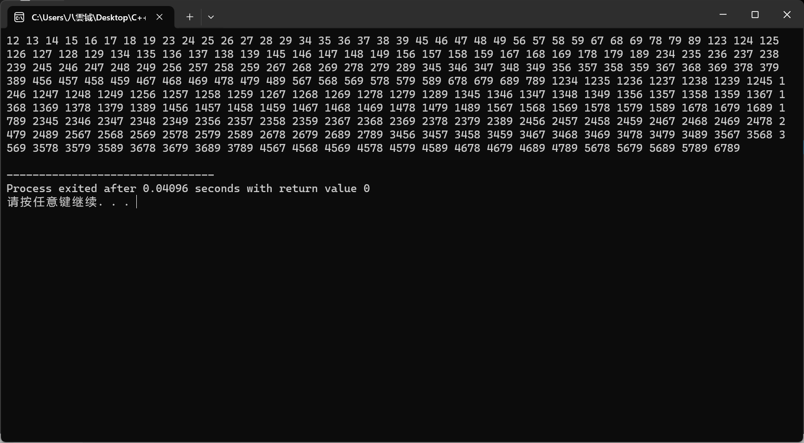
运行结果符合预期。
<8>求任一整数N的标准分解式，即素数因子之积。例如16=2*2*2*2， 15=3*5。
答：

8.思想：
依据分解质因数的数学方法进行素数分解，每次分解就把素数记录，利用while循环记录相同的质因数，然后按照格式进行输出。

8.代码：
#include <iostream>
using namespace std;

int main() {
int n;
cout << "输入n：";
cin >> n;
cout << n << "=";
int b[100];
int k = 0;

for (int i = 2; n > 1; i++) {
while (n % i == 0) {
b[k] = i;
k++;
n /= i;
}
}

if (n != 1) {
b[k++] = n;
}

for (int i = 0; i < k; i++) {
cout << b[i];
if (i < k - 1) {
cout << "*";
}
}
cout << endl;
return 0;
}

8.运行结果与分析：
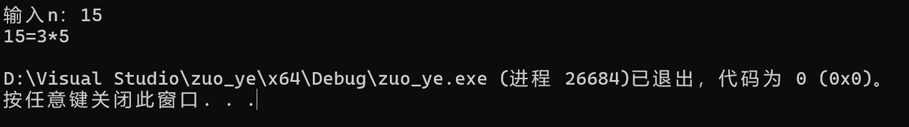
运行结果符合预期。
<9> 打印下面图形。
1
1 3 1
1 3 5 3 1
1 3 5 7 5 3 1
1 3 5 7 9 7 5 3 1
… … … … … … …
1 3 … … 21 … … … 3 1
答：

9.思想：
类比多维数组的输出，利用多重循环输出数字，依据数学规律计算空格实现图形形状。

9.代码：
#include <iostream>
using namespace std;

int main() {
int i, j;
for (i = 1; i <= 11; i++) {
for (j = 1; j <= (21 - (2 * i - 1)) / 2; j++)
cout << " ";
for (j = 1; j <= i; j++)
cout << 2 * j - 1 << " ";
for (j = i - 1; j >= 1; j--)
cout << 2 * j - 1 << " ";
cout << endl;
}
return 0;
}

9.运行结果与分析：
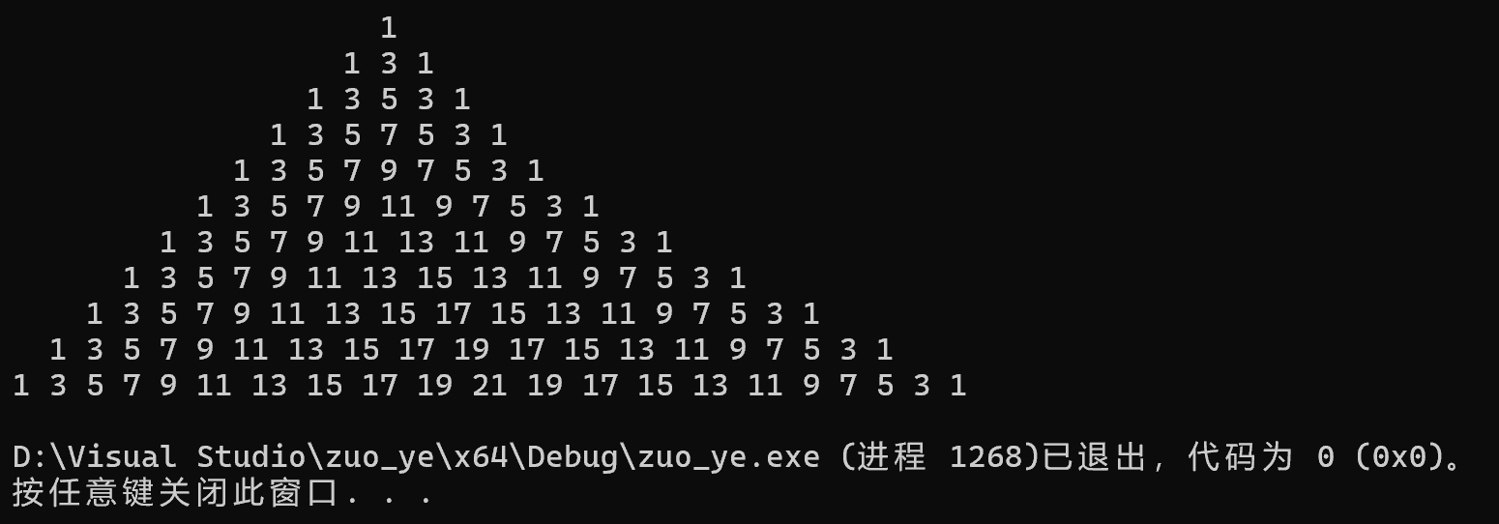
运行结果符合预期

三.分析与思考
<1> 编程求出数列的所有升或降的最大子序列。如下面数列的解为如下：
1,20,30,12,3,5,7,4,6,100,11,8
(1,20,30),(30,12,3),(3,5,7),(7,4),(4,6,100),(100,11,8)。
答：

1.思想：
利用循环依次遍历首元素，将首元素取出作为标兵依次与之后元素进行比较，依次按照升序与降序输出对应值即可。

1.代码;
#include <iostream>
using namespace std;

void print(int b[], int len) {
if (len == 1) {
return;
}
cout << "(";
for (int i = 0; i < len; i++) {
if (i != len - 1)
cout << b[i] << ",";
else
cout << b[i];
}
cout << ")" << " ";
}

int main() {
int a[12] = { 1,20,30,12,3,5,7,4,6,100,11,8 };
for (int i = 0; i < 12; i++) {
int len = 1;
int b[12] = { 0 };
b[0] = a[i];
while (i + 1 < 12 && a[i + 1] > a[i]) {
len++;
b[len - 1] = a[i + 1];
i++;
}
print(b, len);
}
for (int i = 0; i < 12; i++) {
int len = 1;
int b[12] = { 0 };
b[0] = a[i];
while (i + 1 < 12 && a[i + 1] < a[i]) {
len++;
b[len - 1] = a[i + 1];
i++;
}
print(b, len);
}
return 0;
}

1.运行结果与分析：
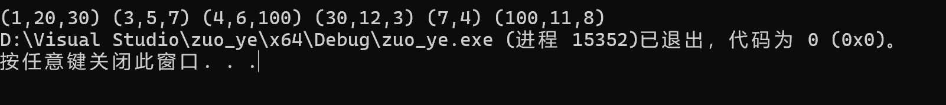
运行结果符合预期。
<2> 编程求12¹⁰⁰的末三位数。
答：

2.错误思想：
利用pow函数来实现幂运算，利用取余求末三位数。

2.正确思想：
由于12¹⁰⁰ 太大，所以不能先算出再存储，所以应该理由模运算的性质对取模后结果进行幂运算反复取模，确保答案控制在计算机可存储范围内。

2.原错误代码：
#include <iostream>
#include<cmath>
using namespace std;

int main() {
int result = pow(12, 100);
for (int i = 0; i < 3; i++) {
int bit = result % 10;
cout << bit << " ";
result /= 10;
}
return 0;
}

2.改正后代码：
#include <iostream>
using namespace std;

int main() {
int base = 12;
int mod = 1000;
long result = 1;

for (int i = 0; i < 100; i++) {
result *= base;
result %= mod;
}

cout << "后三位是 " << result << endl;
return 0;
}

2.错误运行结果与分析：
发现结果是负数，分析得知应该是超出了int的存储范围，所以必须改变算法。

2.正确运行结果：
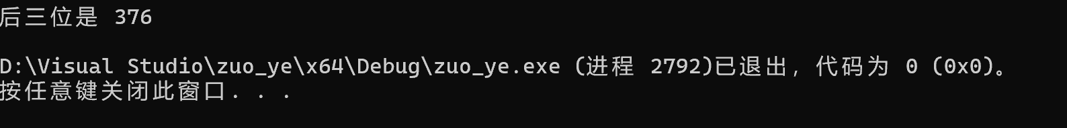

<3> 编写程序将一个16进制数转换为十进制。任意进制如何转换为十进制？

3.思想：
把x进制数依照进制规则换算成10进制即可。

3.代码：
#include <iostream>
#include <string>
#include <cmath>
using namespace std;

int char_to_int(char ch) {
if (ch >= '0' && ch <= '9') return ch - '0';
if (ch >= 'A' && ch <= 'Z') return 10 + (ch - 'A');
if (ch >= 'a' && ch <= 'z') return 10 + (ch - 'a');
return -1;
}

int stringToDecimal(const string& numStr, int base) {
if (base < 2 || base > 36) return -1;
int Dnum = 0;
int length = numStr.length();
for (int i = 0; i < length; ++i) {
char ch = numStr[length - 1 - i];
int result = char_to_int(ch);
if (result == -1 || result >= base) return -1;
Dnum += result * pow(base, i);
}
return Dnum;
}

int main() {
cout << "输入进制：";
int n;
cin >> n;
cout << "输入要转换的数：";
string num;
cin >> num;

int result = stringToDecimal(num, n);
if (result != -1) {
cout << "转换后的十进制数为：" << result << endl;
}
else {
cout << "无效的输入或不支持的进制" << endl;
}

return 0;
}

3.运行结果与分析
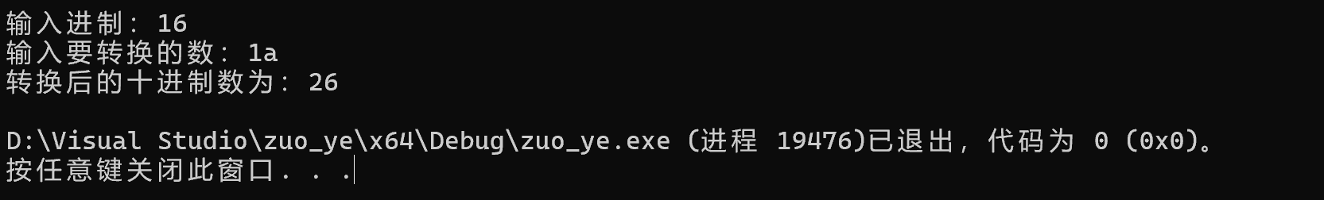
运行结果符合预期
<4> 对任意输入的小于1的并且只有3位尾数的实数，分别求出其各位数字并输出。要求输出的各数字之间要空2格。例如，输入为0.368时，输出结果为‘0 3 6 8’。
答：

4.思想：
把数变成大于1的数分别取余就行

4.代码：
#include <iostream>
using namespace std;

int main() {
double n;
cout << "输入小于1有三位小数的数：";
cin >> n;
n = n * 1000;
int a[3];
for (int i = 0; i < 3; i++) {
a[i] = (int)n % 10;
n /= 10;
}
cout << "0" << " ";
for (int i = 2; i >= 0; i--) {
cout << a[i] << " ";
}
return 0;
}

4.结果与分析：
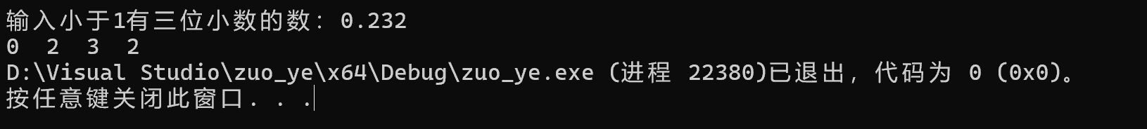
<5> 用递归和递推两种形式编程求函数 Ｈn(x)。Ｈn(x)定义为：
Ｈ₀(x)=1
Ｈ₁(x)=2x
Ｈ_{n}(x)=2xＨ_{n-1}(x)-2(n-1)Ｈ_{n-2}(x) n>1
答：

5.思想：
按照要求设计函数

5.递推代码：
#include <iostream>
using namespace std;

double H(int n, double x) {
if (n == 0) {
return 1;
}
else if (n == 1) {
return 2 * x;
}

double H0 = 1;
double H1 = 2 * x;
double Hn = 0;

for (int i = 2; i <= n; ++i) {
Hn = 2 * x * H1 - 2 * (i - 1) * H0;
H0 = H1;
H1 = Hn;
}

return Hn;
}

int main() {
int n;
double x;
cout << "请输入 n 和 x 的值：" << endl;
cin >> n >> x;

double result = H(n, x);
cout << result << endl;

return 0;
}

5.递归代码：
#include <iostream>
using namespace std;

double H(int n, double x) {
if (n == 0) {
return 1;
}
else if (n == 1) {
return 2 * x;
}
else {
return 2 * x * H(n - 1, x) - 2 * (n - 1) * H(n - 2, x);
}
}

int main() {
int n;
double x;
cout << "请输入 n 和 x 的值：" << endl;
cin >> n >> x;

double result = H(n, x);
cout << result << endl;

return 0;
}

5.运行结果与分析：
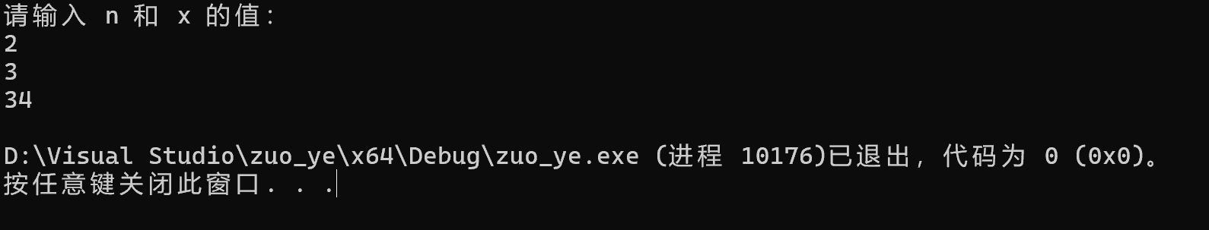
运行结果符合预期。

四.实验总结
1.感悟：
本实验为一些简单的程序阅读与编写，涉及一些基本易混概念辨析，主要目的是为了今后程序设计打好逻辑基础，减少在基本逻辑上的错误，为今后程序设计打基础。
阅读程序段部分提供了几个常见的算法，如小写字母转大写，最大公约数最小公倍数的写法，通过实验理解了基本算法的思想。除了基本算法外还有一些对初学者易混概念的理解程序，如前置后置运算符的区别，全局变量与局部变量的区别，静态变量的作用等等。
代码编写部分主要编写简单循环语句，函数的递归操作，简单数学函数的编写等(包括库函数的调用)，这些都是今后程序设计的基础。
2.碰到的困难与解决办法：
大部分代码思想都十分基础，重点在于循环边界条件以及递归出口的设计上，这也是编程中容易出现的问题，解决办法就是多调试，仔细观察debug下函数递归栈的具体调用情况，也可以举几个简单的例子带入自己写的递归中手动验算。
部分代码题目有输出格式上的要求，比如分解质因数题目要注意最后一个数字后面没有*，这些细节问题需要通过多进行编程训练了解解决办法。
在编写思考题时存在一些错误，如超出存储空间等问题，这时候就需要合理的调整算法来实现操作，打破固有思维。
3.可改进的地方;
在许多代码中要求输出时为了方便都另开辟空间（建数组）来进行输出，其实可以保留原储存空间输出，但是代码可读性便会下降而且编程困难，对于本实验的基本编程由于输入的数据并不大，开辟空间不多，所以以可读性为主。

五．参考资料
Stephen Praya.C++ Primer Plus.第6版.人民邮电出版社.2023
Sartaj Sahni.数据结构、算法与应用（c++描述）.第2版.机械工业出版社.2015
李庆扬，王能超，易大义.数值分析.第5版.清华大学出版社.2008

实验二 数组&指针&字符串

1.实验目的要求
- 掌握一维数组和二维数组的定义、初始化赋值、元素引用的方法。
- 初步了解数组名与地址的关系。
- 掌握字符数组和字符串函数的使用。
- 掌握与数组有关的算法（特别是排序和查找算法）。
- 掌握指针的概念，学会定义和使用指针变量。
- 学会使用数组指针和指向数组的指针变量。
- 学会使用字符串指针和指向字符串的指针变量。
- 了解指向指针的指针的概念以及其使用方法。
- 掌握指针、引用、数组做函数参数的传递机制。
- 掌握结构类型数组的概念和使用。
- *学会使用指向函数的指针变量。

2.实验内容

（1）阅读下列程序，写出其运行结果，并指出其功能。

<1>
#include <iostream>
using namespace std;

const int N = 10;
int main()
{ int a[N];
int s,i,j,t;

for ( i = 0 ; i < N ; i ++ ){
if ( i % 2 ) a[ i ] = i * i ;
else a[ i ] = 100 - ( i / 2 ) * ( i / 2 ) ;
}

for ( i = 0 ; i < N ; i ++ )
cout << a[ i ] ;
cout << endl ;

s = 0 ;
for( i = 0 ; i < N ; i ++ )
s = s + a[ i ] ;
cout << "sum of a = " << s ;

for(i = 0 ; i < N ; i ++ ){
t = a[ i ] ;
j = i - 1 ;
while( j >= 0 && t > a[ j ] ) {
a[ j + 1] = a[ j ] ;
j -- ;
}
a[ j + 1 ] = t ;
}

for( i = 0 ; i < N ; i ++ )
cout << a[ i ] ;
cout << endl ;
return 0;
}

答：
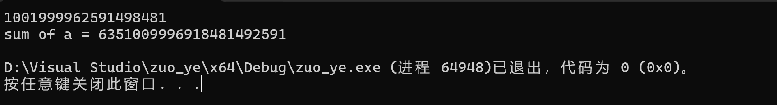
打印结果不够美观 改正如后结果如下：
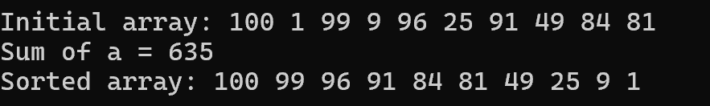
首先从0到10遍历用奇数偶数区分来初始化数组
然后求和
最后利用冒泡排序把小的数依次送到数组的最后，得到降序排列数组。

<2>
#include <iostream>
#include <string.h>
using namespace std;

int main()
{ char a[ 20 ] = "TER" , b[ 20 ] = "COMP" ;
int i = 0 ;
strcat( a , b ) ;
while (a[ i ++ ] != '\0' ) b[ i ] = a[ i ] ;
cout << b ;
return 0;
}
答：
读入数组a和b内的字符后将其拼接，得到a数组“TERCOMP”
由于i是全局变量，所以while中判断i++就把i++了，所以从a中E开始复制，从b中O开始粘贴，得到CERCOMP

<3>
#include <iostream>
#include <string.h>
using namespace std;

int main()
{ int i = 0 , base , n , j , num[ 20 ] ;
cin >> n >> base ;
do{
i ++;
num[ i ] = n % base ;
n = n / base ;
}while ( n != 0 );
for ( j = i ; j >= 1 ; j--) cout << num[ j ] ;

return 0;
}
答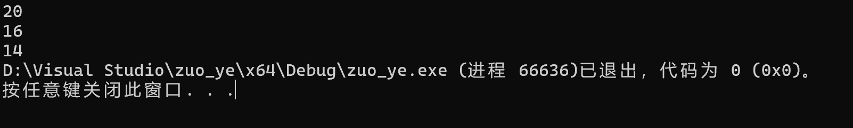
输入数字，输入进制数，进行任意进制转换，缺点是没有进制判断而且没有字母输出。

<4>
#include <iostream>
using namespace std;

sub ( int x , int y , int *z )
{ *z = y - x ;
}

int main()
{ int a,b,c;
sub( 10 , 5 , &a ) ;
sub( 7, a, &b ) ;
sub( a, b, &c ) ;
cout << a << ',' << b << ',' << c << endl ;
return 0;
}
答：
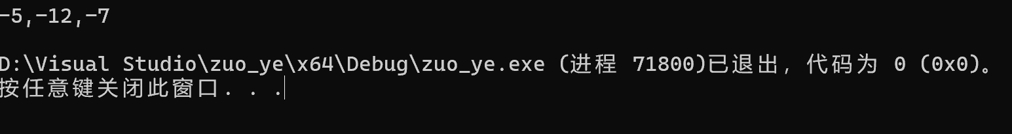
1.传入10 5 a z=-5=a
2.传入7 -5 b z=-12=b
3.传入-5 -12 c z=-7=c
输出abc。

<5>
#include <iostream>
#include <string.h>
using namespace std;

int main()
{ int stre ( char[ ] ) ;
char str [ 10 ] , *p = str ;
gets ( p ) ;
cout << stre ( p ) << endl ;
return 0;
}

int stre ( char str[ ] )
{ int num = 0 ;
while( * ( str + num ) != '\0' ) num ++ ;
return ( num ) ;
}
答：
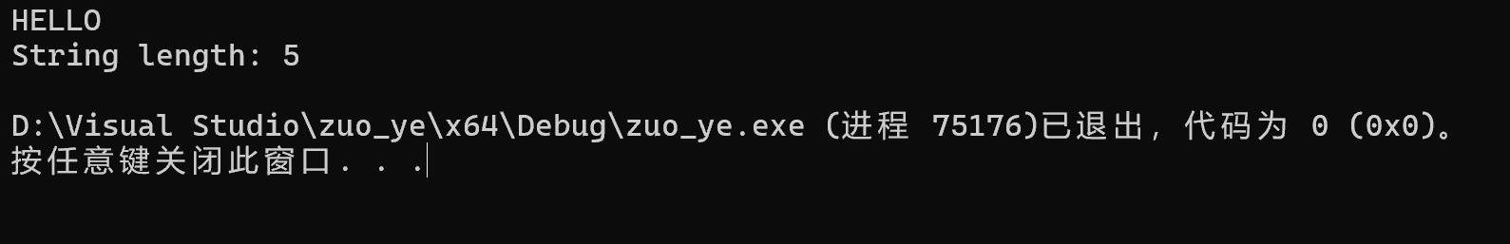
输入不超过10个字符的字符串然后求长度并输出

（2）编写程序实现下列问题的求解。

<1> 编程产生下列数组，并输出。选作两题
一维数组
1) (1 4 9 16 25 36 49 64 81 100)
2) (1 3 6 10 15 21 28 36 45 55)
3) (1 2 3 5 8 13 21 34 55 89)
二维数组
1) 1 2 3 4 5 6 2) 1 2 3 .....n-1 0
2 3 4 5 6 0 2 3 4 ..... 0 1
3 4 5 6 0 1 3 4 5 ..... 1 2
4 5 6 0 1 2 ................
5 6 0 1 2 3 n-1 0 1 .....n-3 n-2
6 0 1 2 3 4 0 1 2 .....n-2 n-1
3) 1 2 3 4 5 6 4) A B C D E F
2 1 2 3 4 5 B C E H L Q
3 2 1 2 3 4 C D F I M R
4 3 2 1 2 3 D E G J N S
5 4 3 2 1 2 E F H K O T
6 5 4 3 2 1
这里选择一维数组中的1 2

思想：
第一个是平方数列，第二个是正常的等差数列加上对应序号后的值，明确之后编程即可。

代码：
#include<iostream>
using namespace std;

int main() {
int a[100];
for (int i = 1; i <= 10; i++) {
a[i] = i * i;
cout << a[i] << " ";
}
cout << endl;
int b[100];
b[0] = 1;
for (int i = 1, add = 2; i < 10; ++i, ++add) {
b[i] = b[i - 1] + add;
}
for (int i = 0; i < 10; i++) {
cout << b[i] <<" ";
}
return 0;
}

运行结果：
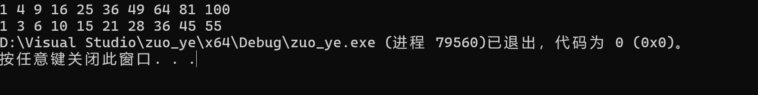

<3>- <11> 选做5题
<3> 用函数实现将一个以字符串形式表示的十六进制数转换为一个十进制整数。例如，输入”A2”转换为162。
<4> 编写一个将十进制整数转换为十六进制字符串的函数。
<5> 编写出判断一个整数是否为素数的函数，并求出在2000以内的有十个以上的所有连续的非素数组。
<6>输入三个整数，按由小到大的顺序输出，然后将程序改为：输入三个字符串，按由小到大的顺序输出。
<7>将一个3*3的矩阵转置，用一个函数实现。在主函数中输入以下矩阵元素：{2，4，6，8，10，12，14，16，18}。将数组名作为函数参数。函数调用后在主函数中输出已转置的矩阵。
<8>自己写一个strcmp函数，实现两个字符串的比较。两个字符串s1,s2由main函数输入，strcmp函数的返回值在main函数中输出。
<9> 判断一个二维数组是否有“鞍点”，即该位置上的元素在该行上最大，在该列上最小。如有，输出其行列号和值；若无，给出提示。
<10> 编程求一组整数的最大公因子和最小公倍数。
<11> 随机输入一组数组元素值，利用排序函数使之变为有序数组。然后随机输入一个数，用折半查找法在数组中查找，如在数组中，则输出元素在数组中的位置；如不在，则输出提示。
<12> 用数组存储数据，实现筛选法求素数问题的求解。求出2到1000之间的所有素数。
注意： 筛选法求出2～N间的所有素数的方法是：首先将这些数全部放入一个数组中，然后重复下面的操作直到数组为空为止：
A）.找出其中的最小数K，则K一定是一个素数，因此可输出。
B）.从数组中删除K及其所有倍数。
<13> 在某系的成绩登记册中，每个班最多有40个学生，每份成绩表中的成绩信息包括：学号（9位字符），姓名（8位字符），成绩（百分制），备注（20位字符）。设计程序以处理一个班级的成绩信息，包括输入、输出、查询（给定分数以上或以下的学生信息）、按分数排序等。
这里选择3.4.5.6.7

思想：
3.先判断是数还是字符，然后进行对应运算即可。
4.利用查表法来进行转换。
5.判断素数 然后遍历求解。
6.直接sort函数排序。
7.双重递归交换行列即可。

代码：
#include <iostream>
#include <string>
#include <cmath>
#include <vector>
#include <algorithm>

using namespace std;

int hexToDecimal(const string& hex) {
int decimal = 0;
int length = hex.length();
for (int i = 0; i < length; ++i) {
char ch = hex[length - 1 - i];
if (ch >= '0' && ch <= '9') {
decimal += (ch - '0') * pow(16, i);
}
else if (ch >= 'A' && ch <= 'F') {
decimal += (ch - 'A' + 10) * pow(16, i);
}
else if (ch >= 'a' && ch <= 'f') {
decimal += (ch - 'a' + 10) * pow(16, i);
}
}
return decimal;
}

string decimalToHex(int decimal) {
if (decimal == 0) return "0";

string hexDigits = "0123456789ABCDEF";
string hex = "";

while (decimal > 0) {
int remainder = decimal % 16;
hex = hexDigits[remainder] + hex;
decimal /= 16;
}

return hex;
}

bool isPrime(int num) {
if (num <= 1) return false;
if (num == 2) return true;
if (num % 2 == 0) return false;

for (int i = 3; i * i <= num; i += 2) {
if (num % i == 0) return false;
}
return true;
}

void findNonPrimeSequences(int limit, int minLength) {
vector<int> nonPrimes;
for (int i = 2; i < limit; ++i) {
if (!isPrime(i)) {
nonPrimes.push_back(i);
}
}

int start = 0;
int currentLength = 0;
for (size_t i = 0; i < nonPrimes.size(); ++i) {
if (i == 0 || nonPrimes[i] != nonPrimes[i - 1] + 1) {
if (currentLength >= minLength) {
cout << "Sequence starting at " << nonPrimes[start] << ": ";
for (int j = start; j < start + currentLength; ++j) {
cout << nonPrimes[j] << " ";
}
cout << endl;
}
start = i;
currentLength = 1;
}
else {
currentLength++;
}
}

if (currentLength >= minLength) {
cout << "Sequence starting at " << nonPrimes[start] << ": ";
for (int j = start; j < start + currentLength; ++j) {
cout << nonPrimes[j] << " ";
}
cout << endl;
}
}

void sortIntegers(int& a, int& b, int& c) {
int arr[] = { a, b, c };
sort(arr, arr + 3);
a = arr[0];
b = arr[1];
c = arr[2];
}

void sortStrings(string& str1, string& str2, string& str3) {
string arr[] = { str1, str2, str3 };
sort(arr, arr + 3);
str1 = arr[0];
str2 = arr[1];
str3 = arr[2];
}

void transposeMatrix(vector<vector<int>>& matrix) {
int n = matrix.size();
for (int i = 0; i < n; ++i) {
for (int j = i + 1; j < n; ++j) {
swap(matrix[i][j], matrix[j][i]);
}
}
}

int main() {
string hexNumber = "A2";
int decimalNumber = hexToDecimal(hexNumber);
cout << "Hexadecimal " << hexNumber << " to Decimal is: " << decimalNumber << endl;

int decimalNumber2 = 162;
string hexNumber2 = decimalToHex(decimalNumber2);
cout << "Decimal " << decimalNumber2 << " to Hexadecimal is: " << hexNumber2 << endl;

int limit = 2000;
int minLength = 10;
findNonPrimeSequences(limit, minLength);

int a = 5, b = 2, c = 8;
sortIntegers(a, b, c);
cout << "Sorted integers: " << a << ", " << b << ", " << c << endl;

string s1 = "banana", s2 = "apple", s3 = "orange";
sortStrings(s1, s2, s3);
cout << "Sorted strings: " << s1 << ", " << s2 << ", " << s3 << endl;

vector<vector<int>> matrix = {
{2, 4, 6},
{8, 10, 12},
{14, 16, 18}
};

transposeMatrix(matrix);

cout << "Transposed Matrix:" << endl;
for (const auto& row : matrix) {
for (int val : row) {
cout << val << " ";
}
cout << endl;
}

return 0;
}

运行结果：
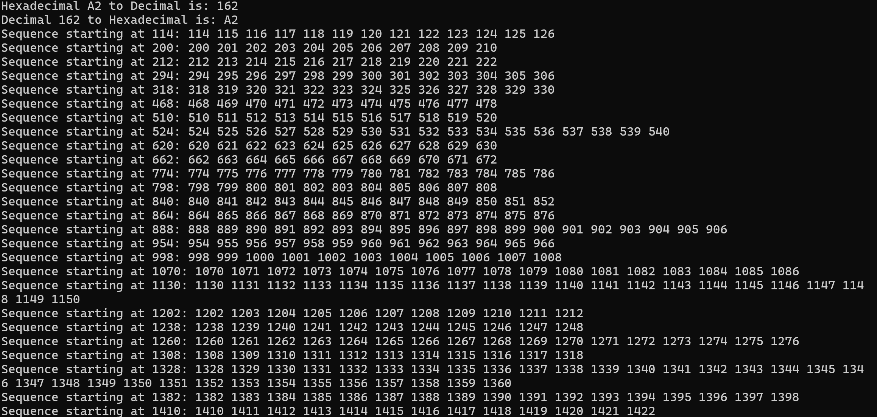
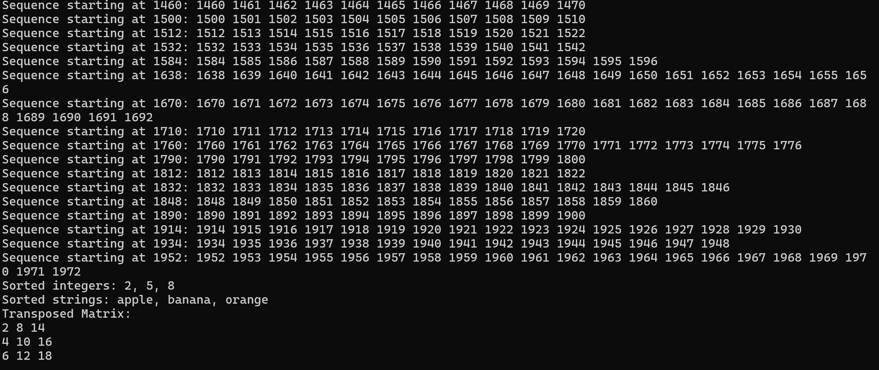

3.分析与思考

<1>
在本实验内容2- <5>习题中，若要求成绩部分不仅可以是百分数，而且也可能是五分制（优、良、中、及格和不及格），应如何存储数据以及处理？

思想：
把五分制特征化为12345再进行排序即可

代码：
#include <iostream>
#include <vector>
#include <algorithm>
using namespace std;

struct Student {
int id;
string name;
int grade;
};

bool compareGrades(const Student& a, const Student& b) {
return a.grade > b.grade;
}

int main() {
int numStudents;
cout << "请输入学生人数: ";
cin >> numStudents;

vector<Student> studentList(numStudents);

for (int i = 0; i < numStudents; i++) {
cout << "请输入第" << i + 1 << "位学生的学号: ";
cin >> studentList[i].id;
cout << "请输入第" << i + 1 << "位学生的姓名: ";
cin >> studentList[i].name;
cout << "请输入第" << i + 1 << "位学生的成绩(1-5): ";
cin >> studentList[i].grade;
while (studentList[i].grade < 1 || studentList[i].grade > 5) {
cout << "成绩输入无效，请重新输入(1-5): ";
cin >> studentList[i].grade;
}
}

sort(studentList.begin(), studentList.end(), compareGrades);

cout << "成绩排名如下：" << endl;
for (int i = 0; i < numStudents; i++) {
cout << "第" << i + 1 << "名: 学号: " << studentList[i].id
<< " 姓名: " << studentList[i].name
<< " 成绩: " << studentList[i].grade << endl;
}

return 0;
}

运行结果：
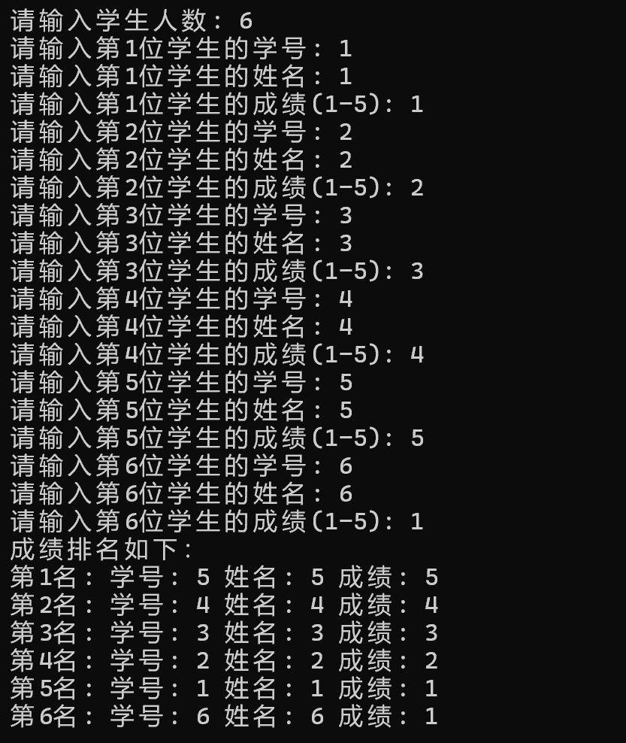

<2>
用指向指针的指针的方法对n个整数排序并输出。要求将排序单独写成一个函数。N和各整数在主函数中输入。最后在主函数中输出。

思想：
对指针的指针数组进行冒泡排序，注意指针的指针应该要开辟堆空间。

代码：
#include <iostream>
using namespace std;

void sort(int** arr, int n) {
for (int i = 0; i < n - 1; i++) {
for (int j = 0; j < n - i - 1; j++) {
if (*arr[j] > *arr[j + 1]) {
int* temp = arr[j];
arr[j] = arr[j + 1];
arr[j + 1] = temp;
}
}
}
}

int main() {
int n;
cout << "请输入整数的个数: ";
cin >> n;

int** ptrArr = new int* [n];
int* values = new int[n];

cout << "请输入" << n << "个整数:" << endl;
for (int i = 0; i < n; i++) {
cin >> values[i];
ptrArr[i] = &values[i];
}

sort(ptrArr, n);

cout << "排序后的整数为:" << endl;
for (int i = 0; i < n; i++) {
cout << *ptrArr[i] << " ";
}
cout << endl;

delete[] ptrArr;
delete[] values;

return 0;
}

运行结果：
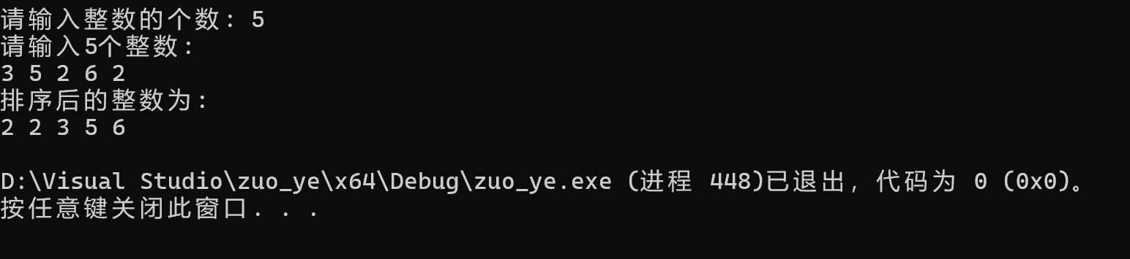

<3>
用动态链表实现2- <13>的功能（最好做一下，与下学期的数据结构稍稍衔接下）
动态链表的每个结点包括一位学生的所有信息和一个后继指针。编写过程完成如下操作:
(1) 从键盘输入学生信息建，按输入顺序建立链表。
(2) 遍历各个结点，打印各结点的数据。
(3) 查询功能，按照分数或者学号查询。
(4) 排序功能，按照分数或者学号排序。
(4) 增加和删除功能，增加一位同学或删除一位同学。
体会数组与链表的不同

思想：
数据结构中链表的基本操作（增删改查），与数组不同的是链表可以随时扩展，更便于增加，但是不具备查找性，必须遍历。

代码：
#include <iostream>
#include <string>
using namespace std;

struct Student {
int id;
string name;
int score;
Student *next;
};

Student *createNode(int id, string name, int score) {
Student *newNode = new Student;
newNode->id = id;
newNode->name = name;
newNode->score = score;
newNode->next = nullptr;
return newNode;
}

void insertNode(Student *&head) {
int id, score;
string name;
cout << "请输入学号: ";
cin >> id;
cout << "请输入姓名: ";
cin >> name;
cout << "请输入分数: ";
cin >> score;
Student *newNode = createNode(id, name, score);
if (!head) {
head = newNode;
} else {
Student *temp = head;
while (temp->next) {
temp = temp->next;
}
temp->next = newNode;
}
}

void printList(Student *head) {
Student *temp = head;
while (temp) {
cout << "学号: " << temp->id << " 姓名: " << temp->name << " 分数: " << temp->score << endl;
temp = temp->next;
}
}

Student *searchNode(Student *head, int value, bool byScore) {
Student *temp = head;
while (temp) {
if ((byScore && temp->score == value) || (!byScore && temp->id == value)) {
return temp;
}
temp = temp->next;
}
return nullptr;
}

void sortList(Student *&head, bool byScore) {
if (!head || !head->next) return;
for (Student *i = head; i->next; i = i->next) {
for (Student *j = head; j->next; j = j->next) {
if ((byScore && j->score > j->next->score) || (!byScore && j->id > j->next->id)) {
swap(j->id, j->next->id);
swap(j->name, j->next->name);
swap(j->score, j->next->score);
}
}
}
}

void deleteNode(Student *&head, int id) {
Student *temp = head, *prev = nullptr;
while (temp) {
if (temp->id == id) {
if (!prev) {
head = temp->next;
} else {
prev->next = temp->next;
}
delete temp;
return;
}
prev = temp;
temp = temp->next;
}
}

int main() {
Student *head = nullptr;
int choice;
do {
cout << "\n1. 添加学生 2. 显示学生 3. 查询学生 4. 排序学生 5. 删除学生 0. 退出\n请选择操作: ";
cin >> choice;
if (choice == 1) {
insertNode(head);
} else if (choice == 2) {
printList(head);
} else if (choice == 3) {
int value, mode;
cout << "1. 按学号查询 2. 按分数查询: ";
cin >> mode;
cout << "请输入要查询的值: ";
cin >> value;
Student *result = searchNode(head, value, mode == 2);
if (result) {
cout << "学号: " << result->id << " 姓名: " << result->name << " 分数: " << result->score << endl;
} else {
cout << "未找到该学生" << endl;
}
} else if (choice == 4) {
int mode;
cout << "1. 按学号排序 2. 按分数排序: ";
cin >> mode;
sortList(head, mode == 2);
cout << "排序完成" << endl;
} else if (choice == 5) {
int id;
cout << "请输入要删除的学生学号: ";
cin >> id;
deleteNode(head, id);
cout << "删除完成" << endl;
}
} while (choice != 0);

return 0;
}

运行结果:
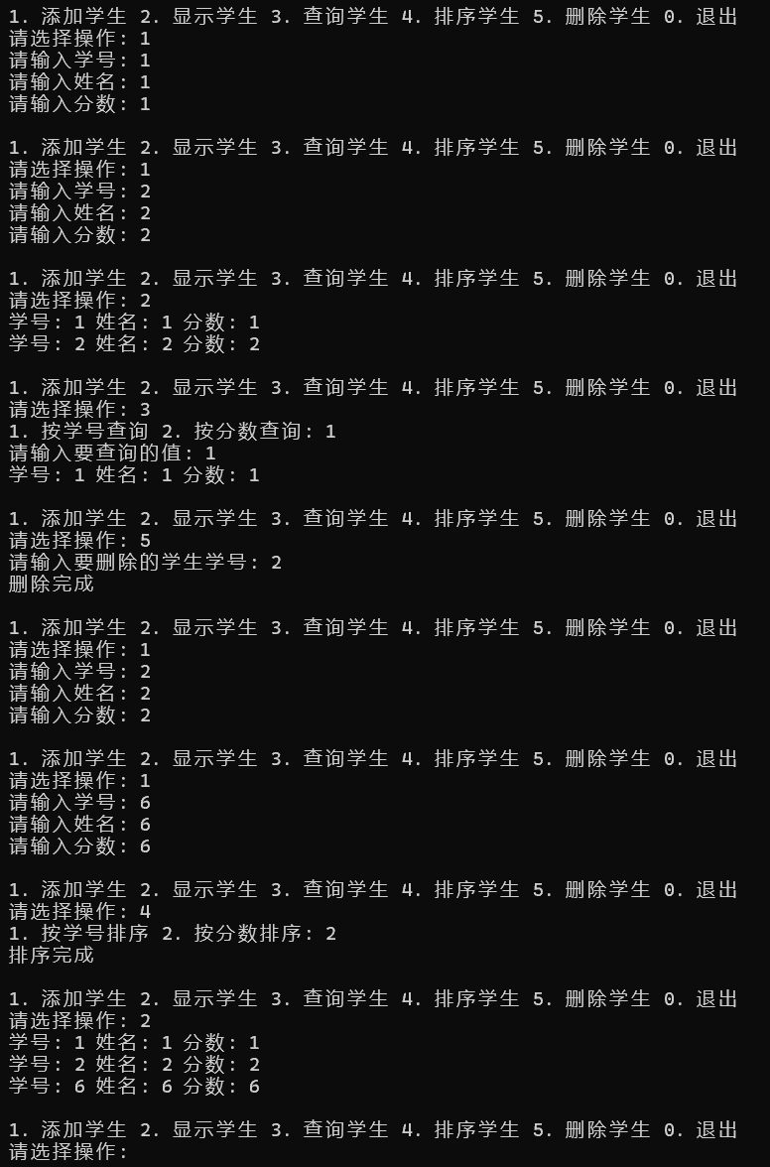

4.实验总结
在这次实验中，我主要专注于掌握编程语言的基本内容实现，这是任何编程语言学习的起点。实验重点在于面向过程编程的基础，这为我后续理解更复杂的编程范式打下了坚实的基础。通过一系列练习，我复习并强化了对数据结构的理解，特别是在最后一题中使用链表实现了基本操作。这不仅让我重温了数据结构的相关知识，也提高了我的问题解决能力。
尽管这些实验内容本身并不复杂，但它们却是构建高级编程技能的基石。每一次练习都是为了更好地准备将来面对面向对象编程时所需的逻辑思维和代码组织能力。

5．参考资料
Stephen Praya.C++ Primer Plus.第6版.人民邮电出版社.2023
Sartaj Sahni.数据结构、算法与应用（c++描述）.第2版.机械工业出版社.2015

实验三 类/对象与派生/继承

1.实验目的要求
(1)掌握类的定义和实现。
(2)掌握对象创建及使用的基本方法。
(3)掌握单继承程序设计的基本方法。
(4)掌握多继承程序设计的基本方法。

2．实验内容

(1)
设计了成员函数将两个Time对象相加（即时间相加），并进行相应的检查，查看增加的分钟数及秒数是否大于59。如果秒数大于59，则分钟数向前递增1。类似地，如果分钟数大于59，则小时数向前增1。
#include <iostream>
using namespace std;

class Time{
private:
int hours, minutes, seconds;
public:
void get_time(){
cin>>hours>>minutes>>seconds;
}
void display_time(){
cout<<hours<<':'<<minutes<<':'<<seconds<<endl;
}
void add_time(Time & t1, Time & t2){
hours=t1.hours+t2.hours;
minutes=t1.minutes+t2.minutes;
seconds=t1.seconds+t2.seconds;
if(seconds>=60){
seconds-=60;
minutes++;
}
if(minutes>=60){
minutes-=60;
hours++;
}
}
};

int main()
{
Time one, two, three;
cout<<"\nEnter the first time(hours minutes seconds):";
one.get_time();
cout<<"\nEnter the second time(hours minutes seconds):";
two.get_time();
three.add_time(one,two);
cout<<"the result is:"<<endl;
three.display_time();
return 0;
}
基本要求：
- 上机录入、调试上面程序。
- 运行程序，输入下面两组数据：
- 2 34 45
1 47 56

② 2 67 100
1 56 200
分析运行结果是否正确。

答：
1的运行结果如下图，是正确的
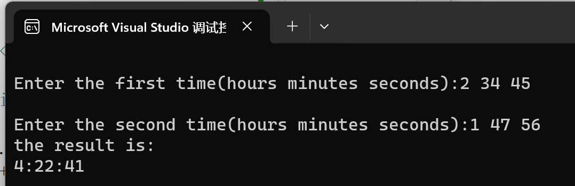
2的运行结果如下图，是错误的，因为源代码默认输入的时间格式是正确的，然而给出的两个初始数据秒都>60了，甚至>2*60，但在程序中还是只加一，所以出现了错误。
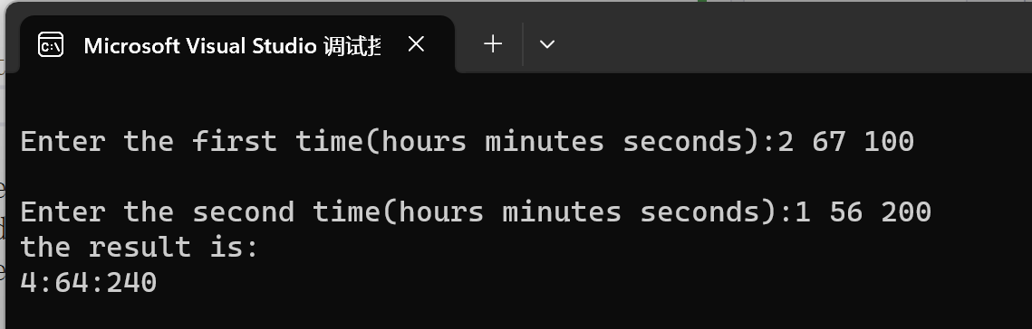

(2)
阅读下面的一段程序代码，代码可能有错误，请仔细分析并体会。
#include <iostream>
using namespace std;

class Date {
public:
void Date(){};
int Date(int year,int month,int day);
void ~Date(){};
int &GetYear(){return year;}
int &GetMonth(){return month;}
int &GetDay(){return day;}
private:
int year;
int month;
int day;
static bool IsLeapyear;//是否闰年
};

bool Date::IsLeapyear=true;

int Date::Date(int year,int month,int day)
{
(*this).year=year;
(*this).month=month;
(*this).day=day;
}

int main()
{
int year,month,day;
cin>>year>>month>>day;
Date mydate(year,month,day);
int &myyear=mydate.GetYear();
int &mymonth=mydate.GetMonth();
int &myday=mydate.GetDay();
cout<<myyear<<'\n'<<mymonth<<'\n'<<myday<<'\n';
myyear=8888;
cout<< mydate.GetYear();
return 0;
}
基本要求：
·仔细阅读上面程序，如果有错误，请更正。
·上机录入、调试上面程序。

代码:
#include<iostream>
using namespace std;
class Date {
public:
Date() {};
void setDate(int year, int month, int day)
{
(*this).year = year;
(*this).month = month;
(*this).day = day;
}
~Date() {};//
int& GetYear() { return year; }
int& GetMonth() { return month; }
int& GetDay() { return day; }
private:
int year = 2000;
int month = 12;
int day = 31;
static bool IsLeapyear;//是否闰年
};
bool Date::IsLeapyear = true;
int main()
{
int year, month, day;
cin >> year >> month >> day;
Date mydate;
mydate.setDate(year, month, day);
int& myyear = mydate.GetYear();
int& mymonth = mydate.GetMonth();
int& myday = mydate.GetDay();
cout << myyear << endl << mymonth << endl << myday << endl;
myyear = 8888;
cout << mydate.GetYear();
return 0;
}

运行结果：
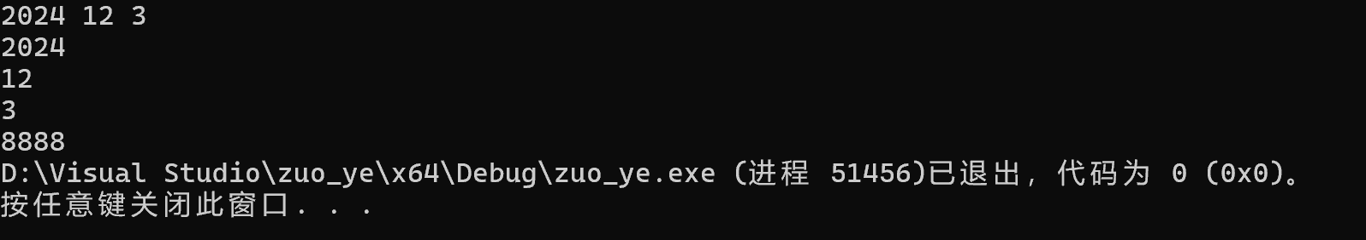

(3)
下面程序定义一个vehicle类，并派生出car和truck两个派生类。
#include <iostream>
using namespace std;

class vehicle{
protected:
int wheels;
double weight;
public:
void initialize(int whls, double wght);
int get_wheels() { return wheels; }
double get_weight() { return weight; }
double wheel_loading() { return weight/wheels; }
};

class car: public vehicle{
private:
int passenger_load;
public:
void initialize(int whls, double wght, int people =4);
int passengers() { return passenger_load; }
};

class truck: public vehicle{
private:
int passenger_load;
double payload;
public:
void init_truck(int number =2, double max_load =24000.0);
double efficiency();
int passengers() { return passenger_load; }
};

void vehicle::initialize(int whls, double wght){
wheels=whls;
weight=wght;
}

void car::initialize(int whls, double wght, int people){
wheels=whls;
weight=wght;
passenger_load=people;
}

void truck::init_truck(int number, double max_load){
passenger_load=number;
payload=max_load;
}

double truck::efficiency(){
return payload/(payload+weight);
}

int main(){
vehicle bicycle;
bicycle.initialize(2,25);
cout<<"the bicycle has "<<bicycle.get_wheels()<<" wheels.\n";
cout<<"the bicycle weighs "<<bicycle.get_weight()<<" pounds.\n";
cout<<"the bicycle's wheel loading is "<<bicycle.wheel_loading()<<" pounds per tire.\n\n";

car audi;
audi.initialize(4,3500.0,5);
cout<<"the audi has "<<audi.get_wheels()<<" wheels.\n";
cout<<"the audi weighs "<<audi.get_weight()<<" pounds.\n";
cout<<"the audi's wheel loading is "<<audi.wheel_loading()<<" pounds per tire.\n\n";

truck jief;
jief.initialize(18,12500.0);
jief.init_truck(2,33675.0);
cout<<"the jief has "<<jief.get_wheels()<<" wheels.\n";
cout<<"the jief weighs "<<jief.get_weight()<<" pounds.\n";
cout<<"the jief's efficiency is "<<100.0*jief.efficiency()<<" percent.\n";
return 0;
}

[基本要求]
- 上机录入、调试上面程序。
- 运行程序，观察运行结果是否正确且满足题意要求。
- 将class car: public vehicle和class truck: public vehicle分别改为：
class car: private vehicle和class truck: private vehicle
程序运行结果有无变化，为什么？

答：
有变化，改为private继承后子类无法访问基类的private数据，无法输出。
具体操作思考题出了这道题，代码放在思考题中。

(4)
下面程序对应如图所示的类层次继承结构:
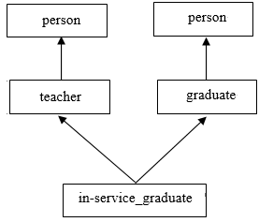
#include <iostream>
#include <iomanip>
#include <string.h>
using namespace std;

class person {
protected:
char name[20];
int birth_year;
public:
person(char *na, int year) {
strcpy(name,na);
birth_year = year;
}
int cal_age(int this_year) {
return this_year-birth_year;
}
};

class graduate :public person {
protected:
int grade;
char specialty[20];
public:
graduate(char *na, int y, int g, char *spec):person(na,y) {
grade = g;
strcpy(specialty,spec);
}
void display(int this_year) {
cout<<" graduate age grade specialty\n";
cout<<setw(20)<<name<<setw(5)<<cal_age(this_year);
cout<<setw(7)<<grade<<setw(17)<<specialty<<endl;
}
};

class teacher :public person {
protected:
char title[15];
char specialty[20];
public:
teacher(char *na, int y, char *ti, char *spec):person(na,y) {
strcpy(title,ti);
strcpy(specialty,spec);
}
void display(int this_year) {
cout<<" teacher age title specialty\n";
cout<<setw(20)<<name<<setw(5)<<cal_age(this_year);
cout<<setw(14)<<title<<setw(17)<<specialty<<endl;
}
};

class in_service_graduate:public teacher, public graduate{
public:
in_service_graduate(char *na, int y, char *ti, char *spec1, int g, char *spec2):
teacher(na, y, ti, spec1), graduate(na, y, g, spec2){ }
void display(int this_year) {
cout<<" in_service_graduate age title work_specialty grade study_specialty\n";

}
};

int main()
{
graduate gr("zhang_ling",1978,2001,"computer");
teacher te("wang_qiang", 1976,"tutor","electronics");
in_service_graduate sg("liu_hua",1975,"lectuer","automation",2002,"computer");
gr.display(2002);
cout<<endl;
te.display(2002);
cout<<endl;
sg.display(2002);
return 0;
}
基本要求：
- 阅读程序，完成in_service_graduate类中的display()函数的程序。
- 上机录入、调试上面程序。
- 运行程序，观察运行结果是否正确且满足题意要求。

代码：
#include <iostream>
#include <iomanip>
#include <string.h>
using namespace std;

class person {
protected:
char name[20];
int birth_year;
public:
person(const char* na, int year) {
strcpy_s(name, sizeof(name), na);
birth_year = year;
}
int cal_age(int this_year) {
return this_year - birth_year;
}
};

class graduate : public person {
protected:
int grade;
char specialty[20];
public:
graduate(const char* na, int y, int g, const char* spec) : person(na, y) {
grade = g;
strcpy_s(specialty, sizeof(specialty), spec);
}
void display(int this_year) {
cout << setw(20) << name << setw(5) << cal_age(this_year)
<< setw(10) << grade << setw(17) << specialty << endl;
}
};

class teacher : public person {
protected:
char title[15];
char specialty[20];
public:
teacher(const char* na, int y, const char* ti, const char* spec) : person(na, y) {
strcpy_s(title, sizeof(title), ti);
strcpy_s(specialty, sizeof(specialty), spec);
}
void display(int this_year) {
cout << setw(20) << name << setw(5) << cal_age(this_year)
<< setw(14) << title << setw(17) << specialty << endl;
}
};

class in_service_graduate : public teacher, public graduate {
public:
in_service_graduate(const char* na, int y, const char* ti, const char* spec1, int g, const char* spec2) :
teacher(na, y, ti, spec1), graduate(na, y, g, spec2) {}

void display(int this_year) {
cout << "in_service_graduate age title work_specialty grade study_specialty\n";
teacher::display(this_year);
graduate::display(this_year);
}
};

int main() {
graduate gr("zhang_ling", 1978, 2001, "computer");
teacher te("wang_qiang", 1976, "tutor", "electronics");
in_service_graduate sg("liu_hua", 1975, "lectuer", "automation", 2002, "computer");

cout << " graduate age grade specialty\n";
gr.display(2002);
cout << endl;

cout << " teacher age title specialty\n";
te.display(2002);
cout << endl;

sg.display(2002);

return 0;
}

运行结果：
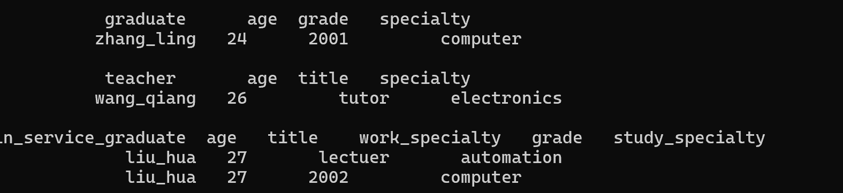

3 分析与思考

实验内容（1）中：
定义构造函数对Time类的对象进行初始化（即不用成员函数get_time）。
该程序要求用户输入的分钟数和秒数必须小于60，如何修改程序使得用户在输入分钟数和秒数大于等于60时，也能得到正确的结果。

思想：
在（1）的逻辑基础上对时间进行个判断进位就可以，注意是60进制。

代码：
#include <iostream>
using namespace std;
class Time
{
private:
int hours, minutes, seconds;
public:
Time()
{
cout << "\nEnter the time(hours minutes seconds):";
cin >> hours >> minutes >> seconds;
if (seconds >= 60)
{
seconds -= 60;
minutes++;
}
if (minutes >= 60)
{
minutes -= 60;
hours++;
}
}
void display_time()
{
cout << hours << ':' << minutes << ':' << seconds << endl;
}
void add_time(Time& t1, Time& t2)
{
hours = t1.hours + t2.hours;
minutes = t1.minutes + t2.minutes;
seconds = t1.seconds + t2.seconds;
if (seconds >= 60)
{
seconds -= 60;
minutes++;
}
if (minutes >= 60)
{
minutes -= 60;
hours++;
}
}
};
void main()
{
Time one, two, three;
three.add_time(one, two);
cout << "the result is:" << endl;
three.display_time();
}

运行结果：
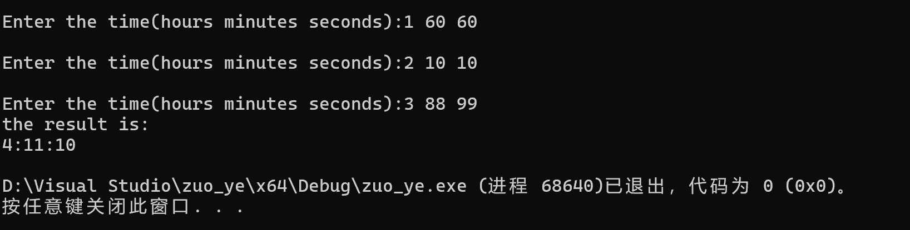

实验内容（2）中：
main函数中int &myyear=mydate.GetYear(); 、int &mymonth=mydate.GetMonth(); 和int &myday=mydate.GetDay();语句表达的是什么思想？这样做的目的是什么？这种方法是否“好”呢？为什么？如果“不好”应该怎样修改？

答：
不好 直接破坏了类的封装性 这个类的实现没有用 不如直接用数组储存。

改正代码：
int main()
{
int year, month, day;
cin >> year >> month >> day;
Date mydate;
mydate.setDate(year, month, day);
cout << mydate.GetYear() << endl << mydate.GetMonth() << endl << mydate.GetDay() << endl;
myyear = 8888;
cout << mydate.GetYear();
return 0;
}

实验内容(3)中：
定义并实现vehicle类、car类和truck类的构造函数，完成vehicle类、car类和truck类的数据成员初始化工作。
将vehicle中数据成员wheels和weight改为private性质，如何修改程序以达到相同的输出结果。

思想：
用private继承就重新写个构造函数来初始化

代码：
#include <iostream>
using namespace std;

class vehicle {
private:
int wheels;
double weight;
public:
vehicle(int whls, double wght) {
wheels = whls;
weight = wght;
}
int get_wheels() { return wheels; }
double get_weight() { return weight; }
double wheel_loading() { return weight / wheels; }
};

class car : public vehicle {
private:
int passenger_load;
public:
car(int whls, double wght, int people = 4) : vehicle(whls, wght) {
passenger_load = people;
}
int passengers() { return passenger_load; }
};

class truck : public vehicle {
private:
int passenger_load;
double payload;
public:
truck(int whls, double wght, int number = 2, double max_load = 24000.0) : vehicle(whls, wght) {
passenger_load = number;
payload = max_load;
}
double efficiency() { return payload / (payload + get_weight()); }
int passengers() { return passenger_load; }
};

int main() {
vehicle bicycle(2, 25);
cout << "the bicycle has " << bicycle.get_wheels() << " wheels.\n";
cout << "the bicycle weighs " << bicycle.get_weight() << " pounds.\n";
cout << "the bicycle's wheel loading is " << bicycle.wheel_loading() << " pounds per tire.\n\n";

car audi(4, 3500.0, 5);
cout << "the audi has " << audi.get_wheels() << " wheels.\n";
cout << "the audi weighs " << audi.get_weight() << " pounds.\n";
cout << "the audi's wheel loading is " << audi.wheel_loading() << " pounds per tire.\n\n";

truck jief(18, 12500.0, 2, 33675.0);
cout << "the jief has " << jief.get_wheels() << " wheels.\n";
cout << "the jief weighs " << jief.get_weight() << " pounds.\n";
cout << "the jief's efficiency is " << 100.0 * jief.efficiency() << " percent.\n";
return 0;
}

运行结果：
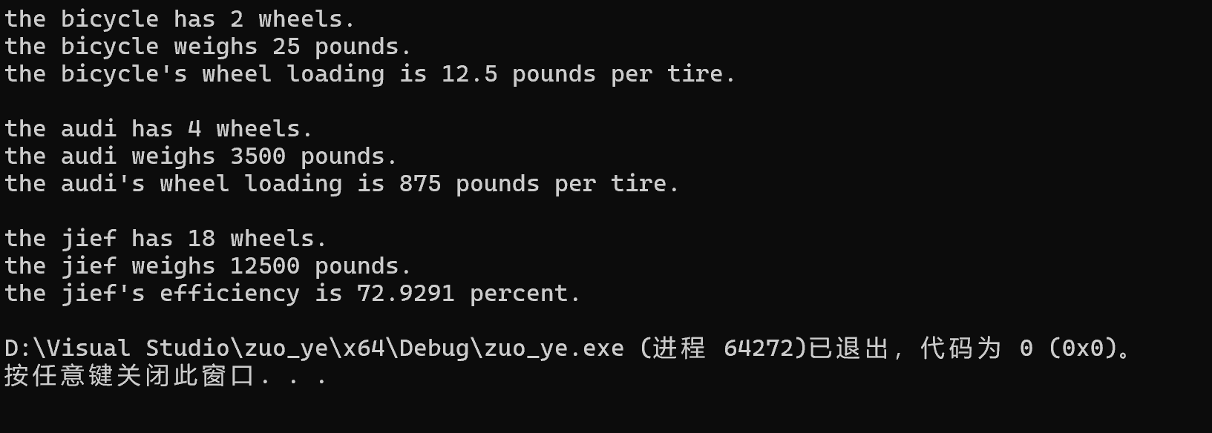

实验内容(4)中：
程序中类person中的数据成员name和birth_year在in_service_graduate类中有两个副本，请使用虚基类使它们在in_service_graduate类中只有一个副本。注意同时修改程序的其他相关部分。

思想：
题目中已经给出

代码：
#include <iostream>
#include <iomanip>
#include <string>
using namespace std;

class person {
protected:
string name;
int birth_year;
public:
person(const string& na, int year) : name(na), birth_year(year) {}
int cal_age(int this_year) {
return this_year - birth_year;
}
};

class graduate : virtual public person {
protected:
int grade;
string study_specialty;
public:
graduate(const string& na, int y, int g, const string& spec)
: person(na, y), grade(g), study_specialty(spec) {}
void display(int this_year) {
cout << " graduate age grade specialty\n";
cout << setw(20) << name << setw(5) << cal_age(this_year);
cout << setw(7) << grade << setw(17) << study_specialty << endl;
}
};

class teacher : virtual public person {
protected:
string title;
string work_specialty;
public:
teacher(const string& na, int y, const string& ti, const string& spec)
: person(na, y), title(ti), work_specialty(spec) {}
void display(int this_year) {
cout << " teacher age title specialty\n";
cout << setw(20) << name << setw(5) << cal_age(this_year);
cout << setw(14) << title << setw(17) << work_specialty << endl;
}
};

class in_service_graduate : public teacher, public graduate {
public:
in_service_graduate(const string& na, int y, const string& ti, const string& work_spec,
int g, const string& study_spec)
: person(na, y),
teacher(na, y, ti, work_spec),
graduate(na, y, g, study_spec) {}

void display(int this_year) {
cout << " in_service_graduate age title work_specialty grade study_specialty\n";
cout << setw(20) << name << setw(5) << cal_age(this_year);
cout << setw(14) << title << setw(17) << teacher::work_specialty
<< setw(8) << grade << setw(17) << graduate::study_specialty << endl;
}
};

int main() {
graduate gr("张玲", 1978, 2001, "计算机");
teacher te("王强", 1976, "辅导员", "电子");
in_service_graduate sg("刘华", 1975, "讲师", "自动化", 2002, "计算机");

gr.display(2002);
cout << endl;
te.display(2002);
cout << endl;
sg.display(2002);

return 0;
}

运行结果：
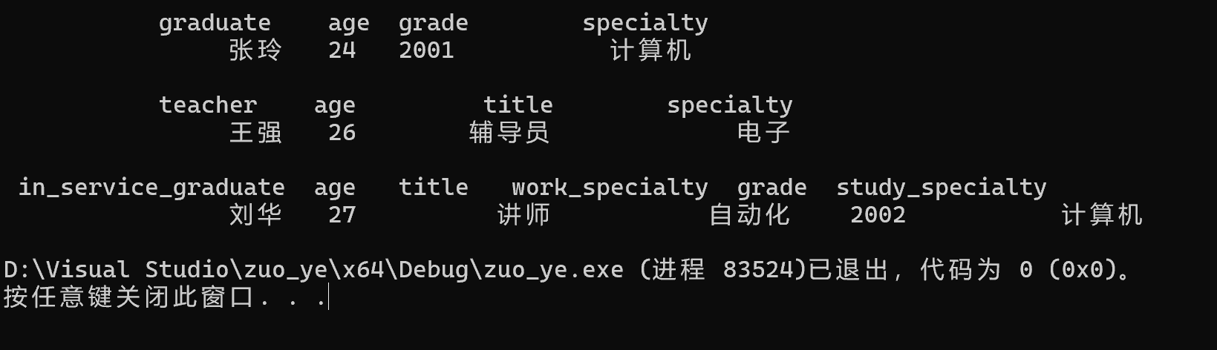

4.实验总结
本次实验聚焦于类的基本实现，这是C++面向对象编程的精髓所在。通过本实验，我深入理解并掌握了类的构造函数、析构函数以及类内成员函数的实现等基本操作，这些是构建复杂软件系统的基础。实验内容不仅涵盖了类的定义与使用，还包括了如何正确初始化和清理资源，确保程序的安全性和稳定性。
在实验过程中，我学会了如何利用构造函数为对象提供初始状态，并了解了不同类型的构造函数，如默认构造函数、带参数构造函数及拷贝构造函数的作用。同时，我也认识到了析构函数的重要性，它用于释放由对象占用的资源，保证程序结束时资源能够被妥善回收，避免内存泄漏等问题。
总的来说，本次实验不仅帮助我巩固了面向对象编程的核心概念，而且通过对类的全面探索，提升了我的编程技能和解决问题的能力，这些都是构建高效、模块化且易于维护的软件系统的必备工具。

5.参考资料
Stephen Praya.C++ Primer Plus.第6版.人民邮电出版社.2023

实验四 多态性&虚函数&运算符重载

1．实验目的要求
(1)掌握虚函数定义及实现。
(2)掌握具有多态性的面向对象程序设计的基本方法。
(3)掌握纯虚函数与抽象类的定义、实现及应用。
(4)掌握运算符重载的定义及实现。
(5)掌握具有运算符重载的应用。

2．实验内容

(1)
有一个整数链表，现从此链表派生出一个整数集合类，在集合类中增加一个元素个数的数据项。集合类的插入操作与链表相似，只是不插入重复元素，并且插入后，元素个数的数据成员需增加。集合类的删除操作是在链表删除操作的基础上对元素个数做减1操作。而查找和输出操作是相同的，因此在集合类中不需要重复定义。
#include <iostream>
using namespace std;

struct element { //定义链表中的结点结构
int val;
element *next;
};

class list { //定义链表类
element *elems;
public:
list() {elems=0;}
~list();
virtual bool insert(int); //此虚函数在派生类中可重新定义
virtual bool deletes(int); //此虚函数在派生类中可重新定义
bool contain(int);
void print();
};

class set:public list { //将集合类set定义为链表类list的派生类
int card;
public:
set() {card=0; }
bool insert(int); //重定义此函数
bool deletes(int); //重定义此函数
};

list::~list() //list类得析构函数定义，循环释放各元素所占的存储
{
element *tmp=elems;
for(element *elem=elems; elem!=0;)
{
tmp=elem;
elem=elem->next;
delete tmp;
}
}

bool list::insert(int val) //定义list类中插入元素的成员函数
{
element *elem=new element; //为新元素分配存储
if (elem!=0) {
elem->val=val; //将新元素插入到链表头
elem->next=elems;
elems=elem;
return true;
}
else return false;
}

bool list::deletes(int val) //定义list类中删除元素的成员函数
{
if(elems==0) return false; //若表为空，返回false
element *tmp=elems;
if(elems->val==val)
{ //若待删除的元素为表头元素
elems=elems->next;
delete tmp;
return true;
}
else
for(element *elem=elems; elem->next!=0; elem=elem->next)
if(elem->next->val==val)
{ //循环查找待删除元素
tmp=elem->next;
elem->next=tmp->next;
delete tmp;
return true;
}
return false;
}

bool list::contain(int val)
{ //判元素val在链表中是否存在
if(elems==0)return false;
if(elems->val==val) return true;
else
for(element *elem=elems; elem->next!=0; elem=elem->next)
if(elem->next->val==val)
return true;
return false;
}

void list::print() //输出链表中各元素
{
if(elems==0) return;
for(element *elem=elems; elem!=0; elem=elem->next)
cout<<elem->val<<" ";
cout<<endl;
}

bool set::insert(int val) //在set类中的insert的重定义版本
{
if( (1) )
{ //先判断此元素是否存在，然后再调用基类的此函数版本
++card;
return true;
}
return false;
}

bool set::deletes(int val) //在set类中的deletes的重定义版本
{
if(list::deletes(val)) //调用基类中的此函数版本
{ (2) ;
return true;
}
return false;
}

int main(){
list *ptr,list1;
set set1;
ptr=&list1;
ptr->insert(30);
ptr->insert(40);
ptr->insert(543);
ptr->insert(40);
ptr->print();
ptr=&set1;
ptr->insert(23);
ptr->insert(672);
ptr->insert(456);
ptr->insert(23);
ptr->print();
return 0;
}
基本要求:
- 阅读程序，根据题意要求在 处填上合适的内容完成程序。
- 上机录入、调试上面程序。
- 运行程序，设计测试数据，观察运行结果是否正确且满足题意要求。

思想：
实现c++中两个基本容器：链表和集合，并用链表实现集合，集合中有重复元素在链表插入时检查并不插入，由此思想填空完成代码。

代码：
#include <iostream>
using namespace std;

struct element {
int val;
element* next;
};

class list {
element* elems;
public:
list() { elems = 0; }
~list();
virtual bool insert(int);
virtual bool deletes(int);
bool contain(int);
void print();
};

class set : public list {
int card;
public:
set() { card = 0; }
bool insert(int);
bool deletes(int);
};

list::~list() {
element* tmp = elems;
for (element* elem = elems; elem != 0;) {
tmp = elem;
elem = elem->next;
delete tmp;
}
}

bool list::insert(int val) {
element* elem = new element;
if (elem != 0) {
elem->val = val;
elem->next = elems;
elems = elem;
return true;
}
else return false;
}

bool list::deletes(int val) {
if (elems == 0) return false;
element* tmp = elems;
if (elems->val == val) {
elems = elems->next;
delete tmp;
return true;
}
else
for (element* elem = elems; elem->next != 0; elem = elem->next)
if (elem->next->val == val) {
tmp = elem->next;
elem->next = tmp->next;
delete tmp;
return true;
}
return false;
}

bool list::contain(int val) {
if (elems == 0) return false;
if (elems->val == val) return true;
else
for (element* elem = elems; elem->next != 0; elem = elem->next)
if (elem->next->val == val)
return true;
return false;
}

void list::print() {
if (elems == 0) return;
for (element* elem = elems; elem != 0; elem = elem->next)
cout << elem->val << " ";
cout << endl;
}

bool set::insert(int val) {
if (!contain(val)) {
if (list::insert(val)) {
++card;
return true;
}
}
return false;
}

bool set::deletes(int val) {
if (list::deletes(val)) {
--card;
return true;
}
return false;
}

int main() {
list* ptr, list1;
set set1;
ptr = &list1;
ptr->insert(30);
ptr->insert(40);
ptr->insert(543);
ptr->insert(40);
ptr->print();

ptr = &set1;
ptr->insert(23);
ptr->insert(672);
ptr->insert(456);
ptr->insert(23);
ptr->print();

return 0;
}

运行结果：
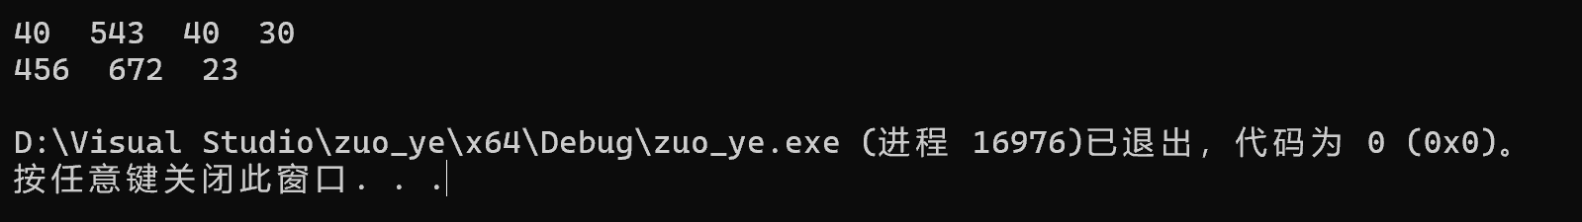

(2)
将一个16位二进制数表示成0和1的字符序列，即用一个字符数组来存放这个二进制数。在这个类中设置两个构造函数，一个是传递整数参数的，另一个是传递字符串参数的。因为用户在创建对象时传递的二进制数，可能是以整数形式给出，也可能是以数字串形式给出，系统应该都能接受。另外有一个类型转换函数int()，用来将类类型向整型转换。程序中的两个重载运算符“+”，“-”，用来完成两个二进制数之间的加减运算。
#include <iostream>
#include "string.h"
using namespace std;

class binary { //定义二进制类
char bits[16]; //二进制字模数组
public:
binary(char *); //字符串参数构造函数
binary(int); //整型参数构造函数
friend binary operator +(binary,binary); //重载"+"
friend binary operator -(binary,binary); //重载"-"
operator int(); //类类型转换函数
void print();
};

binary::binary(char *num)
{
int isrc=strlen(num)-1; //字符串长度-1为最低位
int idest=15;
while(isrc>=0 && idest>=0)
bits[idest--]=(num[isrc--]=='0'?'0':'1'); // 逐位赋值
while(idest>=0) bits[idest--]='0'; // 空高位值0
}

binary::binary(int num)
{
for(int i=15; i>=0;i--)
{ bits[i]=( （1） ); //求余数
num>>=1; //移位，相当于整除2
}
}

binary operator +(binary n1, binary n2)
{
unsigned carry=0;
unsigned value;
binary res="0";
for(int i=15; i>=0; i--)
{
value=(n1.bits[i]=='0'?0:1)+( （2） )+carry;
res.bits[i]=(value%2==0?'0':'1');
carry=value>>1;
}
return res;
}

binary operator -(binary n1, binary n2)
{
unsigned borrow=0;
int value;
binary res="0";
for(int i=15; i>=0; i--)
{
value=(n1.bits[i]=='0'?0:1)-(n2.bits[i]=='0'?0:1)+borrow;
res.bits[i]=(value==-1||value==1?'1':'0');
borrow=(value==-1||borrow!=0&&(value==0||value==1)?1:0);
}
return res;
}

binary::operator int()
{
unsigned value=0;
for(int i=0; i<=15; i++)
value=( （3） )+(bits[i]=='0'?0:1);
return value;
}

void binary::print()
{
char str[17];
strncpy(str,bits,16);
str[16]='\0';
cout<<str<<"\n";
}

int main()
{
binary n1="1011";
binary n2=int(n1)+15;
binary n3=n1-binary(7);
n1.print();
n2.print();
n3.print();
cout<<int(n2)+5<<endl;
cout<<n2-binary(5)<<endl;
cout<<n3+binary(5)<<endl;
cout<<int(n3)-5<<endl;
return 0;
}
基本要求：
- 阅读下列程序，根据题意要求在 处填上合适的内容完成程序。
- 上机录入、调试上面程序。
运行程序，记录并分析运行结果是否正确。

代码：
#include <iostream>
#include <cstring> // 用于 strlen, strncpy_s 等
using namespace std;

class binary {
char bits[16]; // 二进制字模数组
public:
binary(const char*); // 字符串参数构造函数
binary(int); // 整型参数构造函数
friend binary operator +(binary, binary); // 重载 "+"
friend binary operator -(binary, binary); // 重载 "-"
operator int(); // 类类型转换函数
void print();
};

binary::binary(const char* num) {
int isrc = strlen(num) - 1; // 字符串长度-1为最低位
int idest = 15;
while (isrc >= 0 && idest >= 0)
bits[idest--] = (num[isrc--] == '0' ? '0' : '1'); // 逐位赋值
while (idest >= 0) bits[idest--] = '0'; // 空高位值0
}

binary::binary(int num) {
for (int i = 15; i >= 0; i--) {
bits[i] = (num % 2 == 0 ? '0' : '1'); // 求余数
num >>= 1; // 移位，相当于整除2
}
}

binary operator +(binary n1, binary n2) {
unsigned carry = 0;
unsigned value;
binary res("0");
for (int i = 15; i >= 0; i--) {
value = (n1.bits[i] == '0' ? 0 : 1) + (n2.bits[i] == '0' ? 0 : 1) + carry;
res.bits[i] = (value % 2 == 0 ? '0' : '1');
carry = value >> 1;
}
return res;
}

binary operator -(binary n1, binary n2) {
unsigned borrow = 0;
int value;
binary res("0");
for (int i = 15; i >= 0; i--) {
value = (n1.bits[i] == '0' ? 0 : 1) - (n2.bits[i] == '0' ? 0 : 1) + borrow;
res.bits[i] = (value == -1 || value == 1 ? '1' : '0');
borrow = (value == -1 || borrow != 0 && (value == 0 || value == 1) ? 1 : 0);
}
return res;
}

binary::operator int() {
unsigned value = 0;
for (int i = 0; i <= 15; i++) {
value = (value << 1) + (bits[i] == '0' ? 0 : 1); // 位移并累加
}
return value;
}

void binary::print() {
char str[17];
strncpy_s(str, bits, 16);
str[16] = '\0';
cout << str << "\n";
}

int main() {
binary n1("1011");
binary n2 = int(n1) + 15;
binary n3 = n1 - binary(7);

n1.print();
n2.print();
n3.print();

cout << int(n2) + 5 << endl;
cout << n2 - binary(5) << endl;
cout << n3 + binary(5) << endl;
cout << int(n3) - 5 << endl;

return 0;
}

运行结果：
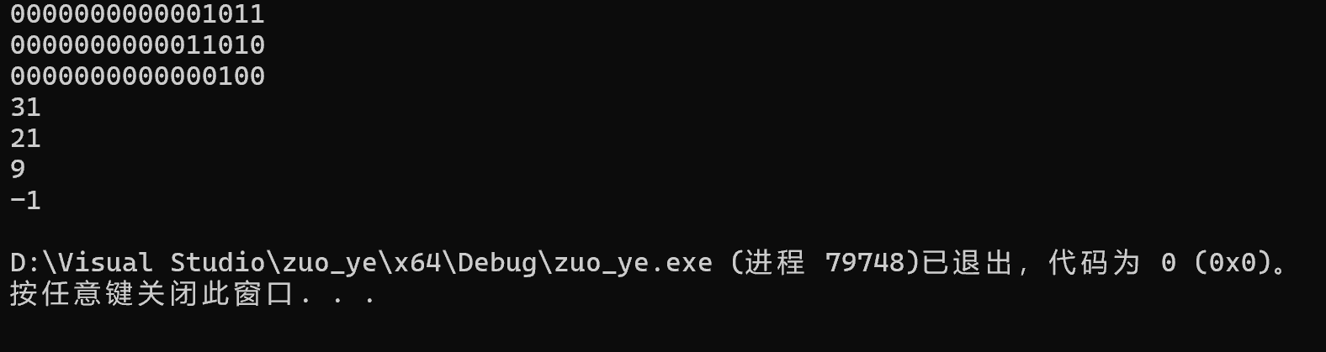

（3）
编写一个集合类，重载+（并集）、-（差集）、*（交集）、<<(输出)、>>（输入）等函数。

思想：
常规的运算符重载实现集合相关操作，依据书上相应运算符重载的注意事项进行操作即可完成。

代码：
#include<iostream>
#include<string>
using namespace std;
class JH
{
public:
JH operator*(JH& b)
{
JH c;
for (int i = 0; i < sum; i++)
{
for (int j = 0; j < b.getsum(); j++)
{
if (m_a[i] == b.m_a[j])
c.addmath(m_a[i]);
}
}
return c;
}
JH operator-(JH& b)
{
JH c, d;
c = *this * b;
int temp = 1;
for (int i = 0; i < sum; i++)
{

temp = 0;
for (int j = 0; j < c.getsum(); j++)
{
if (m_a[i] == c.m_a[j])
temp++;
}
if (temp == 0)
{
d.addmath(m_a[i]);
}
}

return d;
}

JH operator+(JH b)
{
JH c, d;
c = *this - b;
d = b;
for (int i = 0; i < c.sum; i++)
{
d.addmath(c.m_a[i]);
}

return d;
}
void addmath(int a)
{
m_a[sum] = a;
sum++;
}
void display()
{
for (int i = 0; i < sum; i++)
{
cout << m_a[i] << " ";
}
}
int getsum()
{
return sum;
}

private:
int m_a[100];
int sum = 0;
};
istream& operator>>(istream& in, JH& m)
{
cout << "请输入该集合的元素个数：" << endl;
int n, a;
cin >> n;
cout << "请输入元素：" << endl;
for (int i = 0; i < n; i++)
{
cin >> a;
m.addmath(a);
}
return in;
}
ostream& operator<<(ostream& cout, JH& a)
{
a.display();
cout << endl;
return cout;
}
int main()
{
JH A, B, C;
cout << "集合A" << endl;
cin >> A;
cout << A;
cout << "集合B：" << endl;
cin >> B;
cout << B;
cout << "A与B的交集为=" << endl;
C = A * B;
cout << C;
cout << "A与B的差集(第一个集合-第二个集合)=" << endl;
C = A - B;
cout << C;
cout << "AUB=" << endl;
C = A + B;
cout << C;
return 0;
}

运行结果：
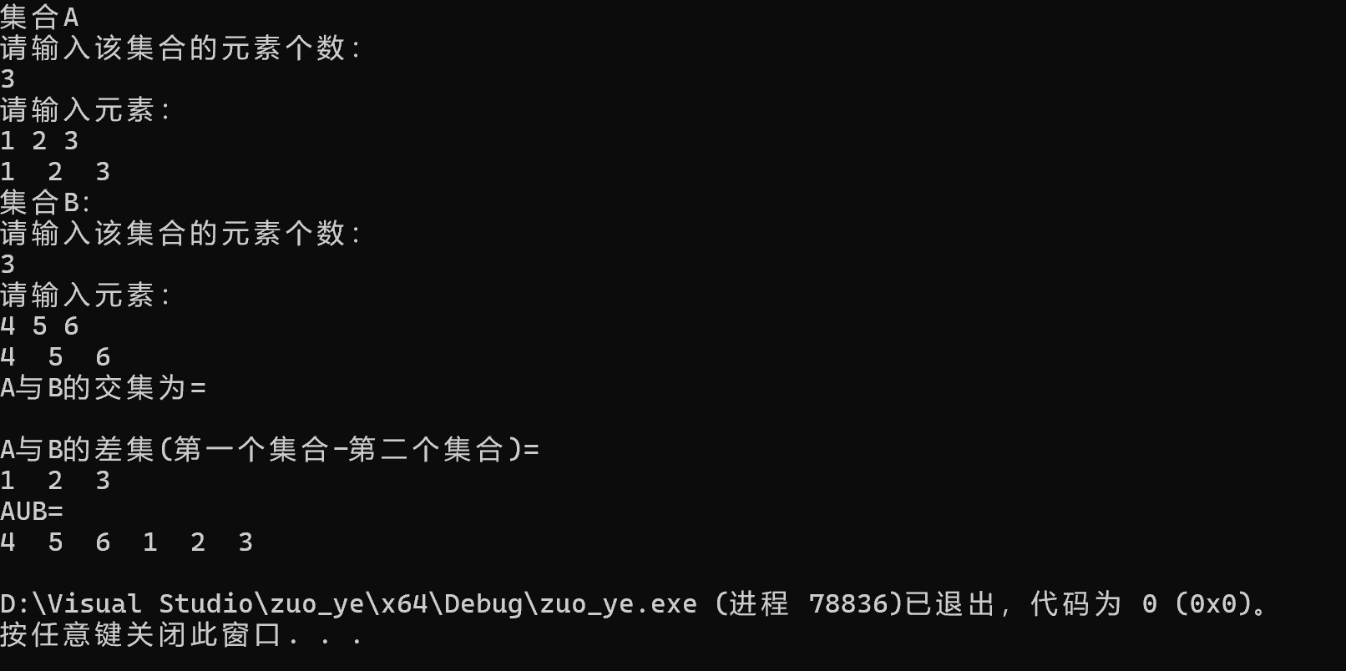

3．分析与思考

实验内容(1)中：
在以上list类中设计并实现一个从链表头取一个节点（取出后该结点删除，下一个结点作为头结点）并返回节点值（整数值）的成员函数。
在集合类中增加求集合并、交、差的成员函数。

思想：
由数据结构链表相关操作容易实现取出节点。
根据实验（3）实现集合相关操作。

代码：
#include <iostream>
using namespace std;

struct element {
int val;
element* next;
};

class list {
protected:
element* elems;
public:
list() { elems = 0; }
virtual ~list();
virtual bool insert(int);
virtual bool deletes(int);

bool contain(int) const;
void print() const;

int popHead() {
if (elems == 0) throw runtime_error("链表为空");

element* tmp = elems;
int value = tmp->val;
elems = elems->next;
delete tmp;
return value;
}
};

class set : public list {
int card;
public:
set() { card = 0; }
bool insert(int);
bool deletes(int);

set unionSet(const set& other) const {
set result;

for (element* elem = elems; elem != 0; elem = elem->next) {
result.insert(elem->val);
}

for (element* elem = other.elems; elem != 0; elem = elem->next) {
result.insert(elem->val);
}

return result;
}

set intersectionSet(const set& other) const {
set result;
for (element* elem = elems; elem != 0; elem = elem->next) {
if (other.contain(elem->val)) {
result.insert(elem->val);
}
}

return result;
}

set differenceSet(const set& other) const {
set result;
for (element* elem = elems; elem != 0; elem = elem->next) {
if (!other.contain(elem->val)) {
result.insert(elem->val);
}
}

return result;
}

int getCard() const { return card; }
};

list::~list() {
element* tmp = elems;
while (tmp != 0) {
element* next = tmp->next;
delete tmp;
tmp = next;
}
}

bool list::insert(int val) {
element* elem = new element;
if (elem != 0) {
elem->val = val;
elem->next = elems;
elems = elem;
return true;
}
return false;
}

bool list::deletes(int val) {
if (elems == 0) return false;
element* tmp = elems;
if (elems->val == val) {
elems = elems->next;
delete tmp;
return true;
}

for (element* elem = elems; elem->next != 0; elem = elem->next) {
if (elem->next->val == val) {
tmp = elem->next;
elem->next = tmp->next;
delete tmp;
return true;
}
}
return false;
}

bool list::contain(int val) const {
if (elems == 0) return false;
if (elems->val == val) return true;

for (element* elem = elems; elem->next != 0; elem = elem->next) {
if (elem->next->val == val)
return true;
}
return false;
}

void list::print() const {
if (elems == 0) return;
for (element* elem = elems; elem != 0; elem = elem->next)
cout << elem->val << " ";
cout << endl;
}

bool set::insert(int val) {
if (!contain(val)) {
if (list::insert(val)) {
++card;
return true;
}
}
return false;
}

bool set::deletes(int val) {
if (list::deletes(val)) {
--card;
return true;
}
return false;
}

int main() {
list* ptr, list1;
set set1;
ptr = &list1;
ptr->insert(30);
ptr->insert(40);
ptr->insert(543);
ptr->insert(40);
ptr->print();

ptr = &set1;
ptr->insert(23);
ptr->insert(672);
ptr->insert(456);
ptr->insert(23);
ptr->print();

try {
cout << "弹出头节点值：" << list1.popHead() << endl;
list1.print();
}
catch (const runtime_error& e) {
cout << e.what() << endl;
}

set set3, set4;
set3.insert(1);
set3.insert(2);
set3.insert(3);

set4.insert(3);
set4.insert(4);
set4.insert(5);

cout << "set3: ";
set3.print();
cout << "set4: ";
set4.print();

set unionSet = set3.unionSet(set4);
cout << "并集: ";
unionSet.print();

set intersectionSet = set3.intersectionSet(set4);
cout << "交集: ";
intersectionSet.print();

set differenceSet = set3.differenceSet(set4);
cout << "差集(set3 - set4): ";
differenceSet.print();

return 0;
}

运行结果：
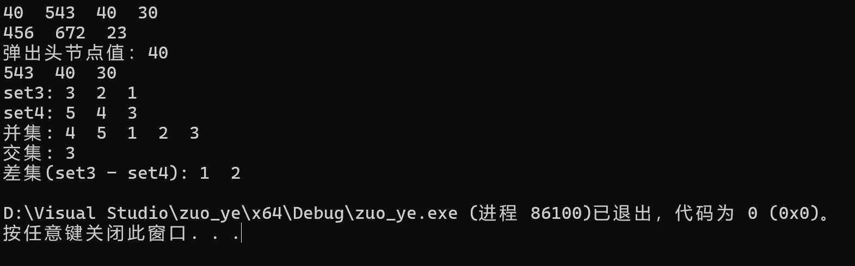

实验内容(2)中：
将 + 、 - 运算符定义为binary类的成员函数。
重载运算符 ~ 、 & 、 | 分别将二进制数按位取反、数按位与及按位或。

思想：
按照题目要求修改成为类的成员函数即可，其余运算符重载只需要遍历每一位然后再用位运算符实现即可。

代码：
#include <iostream>
#include <cstring>
using namespace std;

class binary {
char bits[16]; // 二进制字模数组
public:
binary(const char*); // 字符串参数构造函数
binary(int); // 整型参数构造函数

// 将 + 和 - 定义为成员函数
binary operator +(binary other);
binary operator -(binary other);

// 新增按位运算符重载
binary operator ~(); // 按位取反
binary operator &(binary other); // 按位与
binary operator |(binary other); // 按位或

operator int(); // 类类型转换函数
void print();
};

binary::binary(const char* num) {
int isrc = strlen(num) - 1; // 字符串长度-1为最低位
int idest = 15;
while (isrc >= 0 && idest >= 0)
bits[idest--] = (num[isrc--] == '0' ? '0' : '1'); // 逐位赋值
while (idest >= 0) bits[idest--] = '0'; // 空高位值0
}

binary::binary(int num) {
for (int i = 15; i >= 0; i--) {
bits[i] = (num % 2 == 0 ? '0' : '1'); // 求余数
num >>= 1; // 移位，相当于整除2
}
}

// 成员函数形式的 + 运算符
binary binary::operator +(binary other) {
unsigned carry = 0;
unsigned value;
binary res("0");
for (int i = 15; i >= 0; i--) {
value = (bits[i] == '0' ? 0 : 1) + (other.bits[i] == '0' ? 0 : 1) + carry;
res.bits[i] = (value % 2 == 0 ? '0' : '1');
carry = value >> 1;
}
return res;
}

// 成员函数形式的 - 运算符
binary binary::operator -(binary other) {
unsigned borrow = 0;
int value;
binary res("0");
for (int i = 15; i >= 0; i--) {
value = (bits[i] == '0' ? 0 : 1) - (other.bits[i] == '0' ? 0 : 1) + borrow;
res.bits[i] = (value == -1 || value == 1 ? '1' : '0');
borrow = (value == -1 || borrow != 0 && (value == 0 || value == 1) ? 1 : 0);
}
return res;
}

// 按位取反运算符
binary binary::operator ~() {
binary res("0");
for (int i = 0; i < 16; i++) {
res.bits[i] = (bits[i] == '0' ? '1' : '0');
}
return res;
}

// 按位与运算符
binary binary::operator &(binary other) {
binary res("0");
for (int i = 0; i < 16; i++) {
res.bits[i] = ((bits[i] == '1') && (other.bits[i] == '1')) ? '1' : '0';
}
return res;
}

// 按位或运算符
binary binary::operator |(binary other) {
binary res("0");
for (int i = 0; i < 16; i++) {
res.bits[i] = ((bits[i] == '1') || (other.bits[i] == '1')) ? '1' : '0';
}
return res;
}

binary::operator int() {
unsigned value = 0;
for (int i = 0; i <= 15; i++) {
value = (value << 1) + (bits[i] == '0' ? 0 : 1); // 位移并累加
}
return value;
}

void binary::print() {
char str[17];
strncpy_s(str, bits, 16);
str[16] = '\0';
cout << str << "\n";
}

int main() {
binary n1("1011");
binary n2 = int(n1) + 15;
binary n3 = n1 - binary(7);

cout << "原始数值：\n";
n1.print();
n2.print();
n3.print();

cout << "\n按位取反:\n";
binary n4 = ~n1;
n4.print();

cout << "\n按位与:\n";
binary n5 = n1 & binary("1100");
n5.print();

cout << "\n按位或:\n";
binary n6 = n1 | binary("1100");
n6.print();

return 0;
}

运行结果：
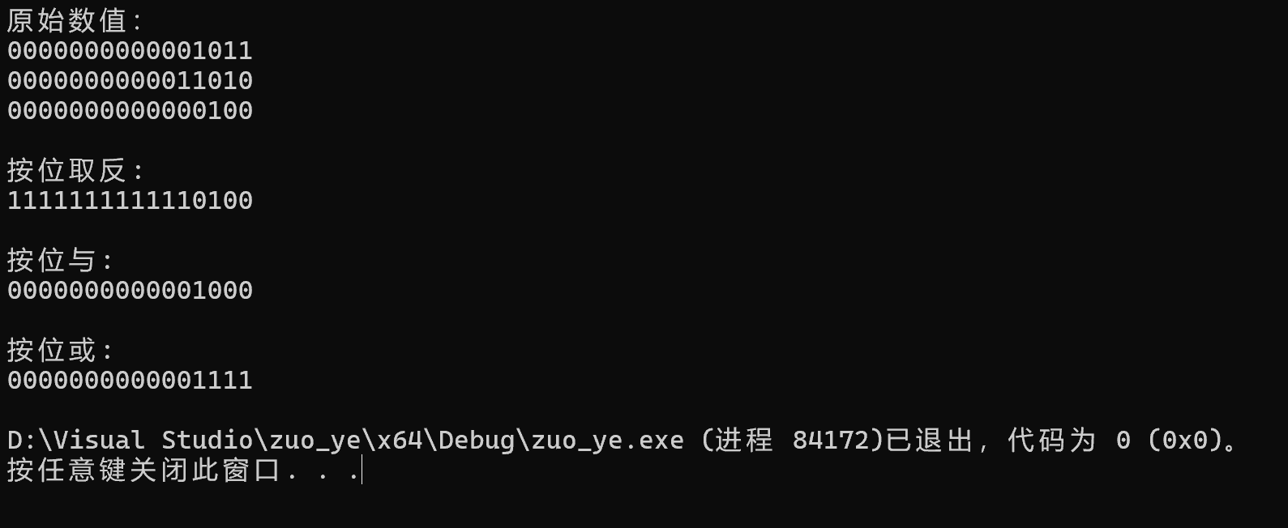

4.实验总结
这次实验通过实现类继承和运算符重载，我不仅深入理解了多态的精髓，还体验了面向对象设计的丰富内涵。实验涵盖了从基础类设计到复杂数据结构操作的多个层面，不仅考察了C++语言的语法细节，还融合了数据结构的关键概念。

代码的复杂性恰到好处地平衡了理论与实践。在构建链表和集合类的过程中，我逐步掌握了虚函数、类型转换、内存管理等高级编程技术。尤其是运算符重载和继承机制的实现，不仅展示了C++强大的抽象能力，也揭示了面向对象编程中类与类之间协作的艺术。这种深入的编程实践，极大地提升了我对面向对象设计原则的理解和代码构建能力，是一次真正意义上的技术成长。

5．参考资料
Stephen Praya.C++ Primer Plus.第6版.人民邮电出版社.2023
Sartaj Sahni.数据结构、算法与应用（c++描述）.第2版.机械工业出版社.2015

实验五 模板应用与文件流操作

1.实验目的要求
  - 掌握函数模板定义、实现及应用的基本方法。
  - 掌握类模板定义、实现及应用的基本方法。
  - 掌握C++标准模板库STL的初步应用。
  - 掌握C++输入输出流的概念。
  - 掌握使用C++流类进行文件操作的基本方法。

2．实验内容

(1) 下面程序给出了降序气泡排序的函数模板及其应用：
#include <iostream>

template<class T>
void swap( (1) ) //辅助函数：交换x和y的值
{
T temp;
temp = x;
x = y;
y = temp;
}

template <class T>
void bubblesort(T a[], int n)
{
int i,j;
int index;
i=n-1;
while(i>0)
{
index = 0;
for(j = 0; j<i; j++)
if(a[j+1]>a[j])
{
swap(a[j],a[j+1]);
index = (2) ;
}
i = index;
}
}

int main()
{
int i;
int data[] = {1,4,5,2,3,12,14,13,8,19,36,11,9,15,7,34,23,6,10,21};
std::cout<<"before sort:"<<std::endl;
for(i=0; i<20; i++)
std::cout<<data[i]<<' ';
std::cout<<std::endl;
bubblesort(data,20);
std::cout<<"after sorted:"<<std::endl;
for(i=0; i<20; i++)
std::cout<<data[i]<<' ';
std::cout<<std::endl;
return 0;
}
基本要求:
- 阅读程序，根据题意要求在 处填上合适的内容完成程序。
- 上机录入、调试上面程序。
- 运行程序，设计不同类型的测试数据（上面程序使用整型数组作为测试用例），观察运行结果是否正确且满足题意要求。
答：
#include <iostream>
#include <string>

template<class T>
void swap(T& x, T& y)
{
T temp = x;
x = y;
y = temp;
}

template <class T>
void bubblesort(T a[], int n)
{
for (int i = n - 1; i > 0; --i)
{
bool swapped = false;
for (int j = 0; j < i; ++j)
if (a[j] > a[j + 1])
{
swap(a[j], a[j + 1]);
swapped = true;
}
if (!swapped)
break;
}
}

int main()
{
int data[] = { 1,4,5,2,3,12,14,13,8,19,36,11,9,15,7,34,23,6,10,21 };
int size = sizeof(data) / sizeof(data[0]);

std::cout << "Integer array before sort:" << std::endl;
for (int i = 0; i < size; i++)
std::cout << data[i] << ' ';
std::cout << std::endl;

bubblesort(data, size);

std::cout << "Integer array after sorted:" << std::endl;
for (int i = 0; i < size; i++)
std::cout << data[i] << ' ';
std::cout << std::endl;

std::string strData[] = { "apple", "orange", "banana", "grape", "cherry", "mango", "pear", "kiwi" };
int strSize = sizeof(strData) / sizeof(strData[0]);

std::cout << "\nString array before sort:" << std::endl;
for (int i = 0; i < strSize; i++)
std::cout << strData[i] << ' ';
std::cout << std::endl;

bubblesort(strData, strSize);

std::cout << "String array after sorted:" << std::endl;
for (int i = 0; i < strSize; i++)
std::cout << strData[i] << ' ';
std::cout << std::endl;

return 0;
}
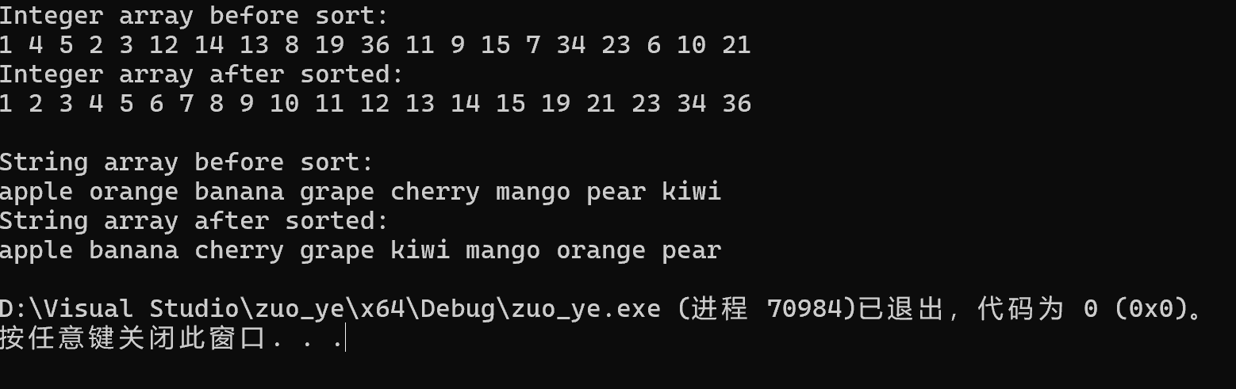

(2) 下面程序定义了一个栈类模板
#include <iostream>
using namespace std;

template <class T>
class Stack
{
private:
T *data;
int top, size;
int IsEmpty() { return (top<=0)?1:0; }
int IsFull() { return (top>=size)?1:0; }
public:
Stack(int n) {
data=new T[n];
size=n;
top=0;
}
~Stack() { delete []data; }
void Push( T x);
T Pop();
};

template <class T>
void Stack<T>::Push(T x)
{
if(IsFull()) {
cout<<"stack overflow.\n";
return;
}
*(data+top++)=x;
return;
}

template <class T>
T Stack<T>::Pop()
{
if(IsEmpty()) {
cout<<"stack underflow.\n";
return(-1);
}
return (*(data+--top));
}
基本要求:
- 编写应用程序（主函数），创建不同类型的栈类对象，调试运行程序，观察运行结果是否正确且满足题意要求。
答：
#include <iostream>
#include <string>
using namespace std;

template <class T>
class Stack {
private:
T* data;
int top, size;

int IsEmpty() { return (top <= 0) ? 1 : 0; }
int IsFull() { return (top >= size) ? 1 : 0; }

public:
Stack(int n) {
data = new T[n];
size = n;
top = 0;
}

~Stack() { delete[] data; }

void Push(T x);
T Pop();
};

template <class T>
void Stack<T>::Push(T x) {
if (IsFull()) {
cout << "Stack overflow.\n";
return;
}
*(data + top++) = x;
}

template <class T>
T Stack<T>::Pop() {
if (IsEmpty()) {
cout << "Stack underflow.\n";
return T();
}
return (*(data + --top));
}

int main() {
cout << "Testing integer stack:\n";
Stack<int> intStack(5);
intStack.Push(10);
intStack.Push(20);
intStack.Push(30);
cout << "Popped: " << intStack.Pop() << endl;
cout << "Popped: " << intStack.Pop() << endl;
cout << "Popped: " << intStack.Pop() << endl;
cout << "Popped: " << intStack.Pop() << endl;

cout << "\nTesting string stack:\n";
Stack<string> stringStack(3);
stringStack.Push("hello");
stringStack.Push("world");
cout << "Popped: " << stringStack.Pop() << endl;
cout << "Popped: " << stringStack.Pop() << endl;
cout << "Popped: " << stringStack.Pop() << endl;

cout << "\nTesting float stack:\n";
Stack<float> floatStack(4);
floatStack.Push(1.1);
floatStack.Push(2.2);
floatStack.Push(3.3);
cout << "Popped: " << floatStack.Pop() << endl;
cout << "Popped: " << floatStack.Pop() << endl;
cout << "Popped: " << floatStack.Pop() << endl;
cout << "Popped: " << floatStack.Pop() << endl;

return 0;
}

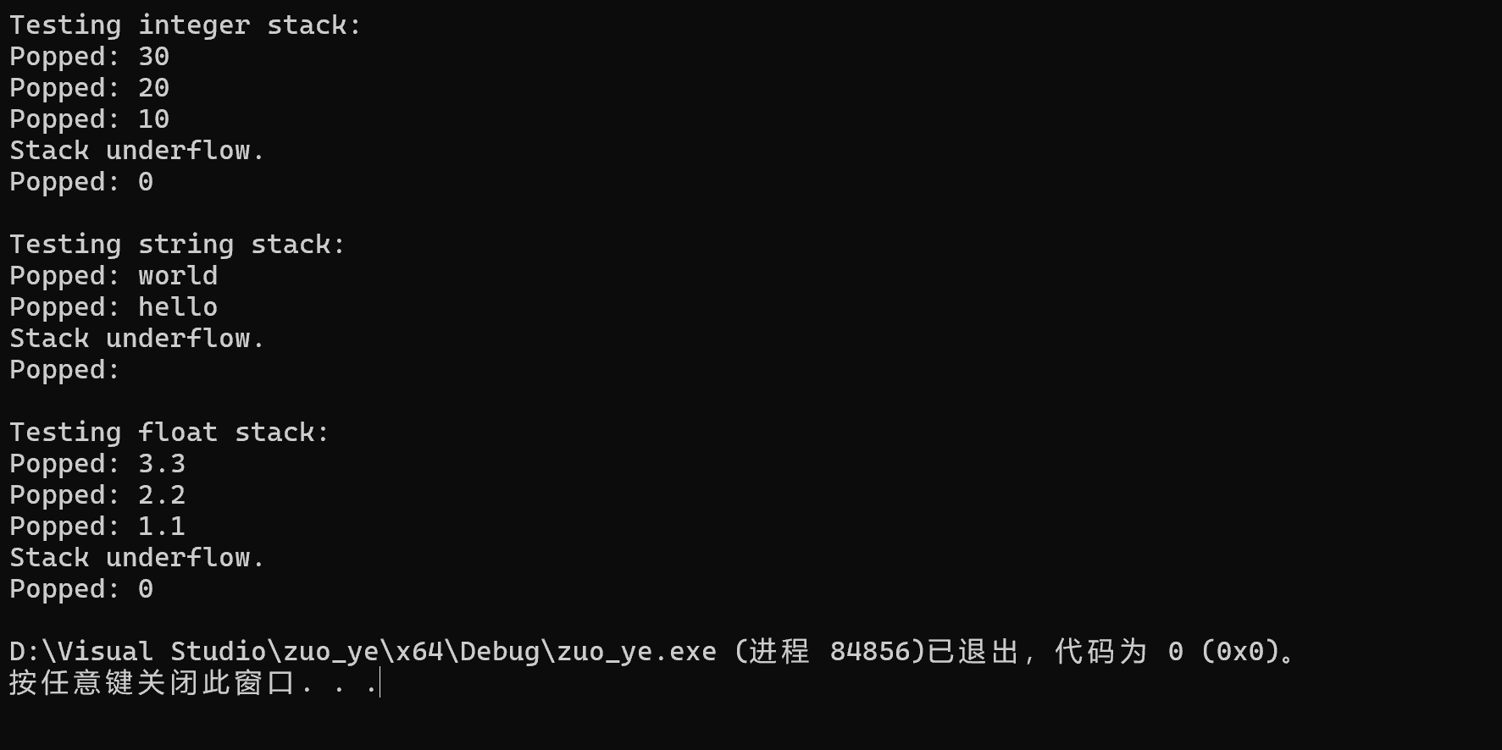

（3）下面程序是使用STL实现的对学生信息的管理操作，包括添加，删除，查找，显示等基本功能。
#include<iostream>
#include<algorithm>
#include<string>
#include<vector>
#include<stdio.h>
using namespace std;
struct student{
string no;
string name;
int age;
};

class nocmp{
string no;
public:
nocmp(string& s){no=s;}
bool operator()(student& s){ _______________(1)_______________}
};

class namecmp{
string name;
public:
namecmp(string& s){name=s;}
bool operator()(student& s){______________(2)________________}
};
struct dump{
void operator()(student&s){
cout<<"学号: "<<s.no <<" "<<"姓名: "<<s.name<<"年龄: "<<s.age <<endl;
}
};

void ini()
{ cout<<endl;
cout<<"****************************************************************"<<endl;
cout<<" 欢迎进入学生管理系统，请选择相应的功能，如 按 1 键，进行添加操作"<<endl;
cout<<" 1 ：添加 "<<" "<<"2 ：删徐 "<<endl;
cout<<" 3 ：查找"<<" "<<"4 ：显示 "<<endl;
cout<<" q ：退出"<<endl;
cout<<"****************************************************************"<<endl;
cout<<"请选择：";
}

void display(vector<student>& v){
for_each(____________(3)__________________);
}

void add(vector<student>& v){
char ch;
string s;
do{
cin.get();
student stu;
cout<<"学号: ";
getline(cin,stu.no,'\n');
cout<<"姓名: ";
getline(cin,stu.name,'\n');
cout<<"年龄: ";
cin>>stu.age ;
___________(4)___________________
cout<<"要继续添加吗？按y键继续:";
cin>>ch;
}
while(ch=='y');
}

void del(vector<student>& v){
string no;
cout<<"请输入要删除的学生的学号：";
cin>>no;
vector<student>::iterator p=______________(5)_______________;
v.erase (p);

}

void find(vector<student>& v){
string name,s;
cin.get();
cout<<"请输入要查找的学生的姓名：";
getline(cin,name);
int i=count_if(v.begin (),v.end (),namecmp(name));
if(i==0)
cout<<"查无此人"<<endl;
else
{ vector<student>::iterator p;
p=find_if(v.begin(),v.end (),namecmp(name));
cout<<" 学号: "<<p->no<<" 姓名: "<<p->name <<"年龄: "<<p->age <<endl;
}
}

int main(){
vector<student> v;
char ch;
ini();
cin>>ch;
while(ch!='q'&&ch!='Q')
{
switch( ch)
{
case '1': add(v); break;
case '2': del(v); break;
case '3': find(v);break;
case '4': display(v);break;
case 'q':exit(0);
}
ini();
cin>>ch;
}
return 0;
}
基本要求:
·阅读上面程序，根据题意要求在 处填上合适的内容完成程序。
·上机录入、调试、运行上面程序。
答：
#include<iostream>
#include<algorithm>
#include<string>
#include<vector>
#include<stdio.h>
using namespace std;
struct student {
string no;
string name;
int age;
};

class nocmp {
string no;
public:
nocmp(string& s) { no = s; }
bool operator()(student& s) { return s.no == no; } // (1)
};

class namecmp {
string name;
public:
namecmp(string& s) { name = s; }
bool operator()(student& s) { return s.name == name; } // (2)
};
struct dump {
void operator()(student& s) {
cout << "学号: " << s.no << " " << "姓名: " << s.name << "年龄: " << s.age << endl;
}
};

void ini()
{
cout << endl;
cout << "****************************************************************" << endl;
cout << " 欢迎进入学生管理系统，请选择相应的功能，如 按 1 键，进行添加操作" << endl;
cout << " 1 ：添加 " << " " << "2 ：删徐 " << endl;
cout << " 3 ：查找" << " " << "4 ：显示 " << endl;
cout << " q ：退出" << endl;
cout << "****************************************************************" << endl;
cout << "请选择：";
}

void display(vector<student>& v) {
for_each(v.begin(), v.end(), dump()); // (3)
}

void add(vector<student>& v) {
char ch;
string s;
do {
cin.get();
student stu;
cout << "学号: ";
getline(cin, stu.no, '\n');
cout << "姓名: ";
getline(cin, stu.name, '\n');
cout << "年龄: ";
cin >> stu.age;
v.push_back(stu); // (4)
cout << "要继续添加吗？按y键继续:";
cin >> ch;
} while (ch == 'y');
}

void del(vector<student>& v) {
string no;
cout << "请输入要删除的学生的学号：";
cin >> no;
vector<student>::iterator p = find_if(v.begin(), v.end(), nocmp(no)); // (5)
v.erase(p);

}

void find(vector<student>& v) {
string name, s;
cin.get();
cout << "请输入要查找的学生的姓名：";
getline(cin, name);
int i = count_if(v.begin(), v.end(), namecmp(name));
if (i == 0)
cout << "查无此人" << endl;
else
{
vector<student>::iterator p;
p = find_if(v.begin(), v.end(), namecmp(name));
cout << " 学号: " << p->no << " 姓名: " << p->name << "年龄: " << p->age << endl;
}
}

int main() {
vector<student> v;
char ch;
ini();
cin >> ch;
while (ch != 'q' && ch != 'Q')
{
switch (ch)
{
case '1': add(v); break;
case '2': del(v); break;
case '3': find(v); break;
case '4': display(v); break;
case 'q':exit(0);
}
ini();
cin >> ch;
}
return 0;
}
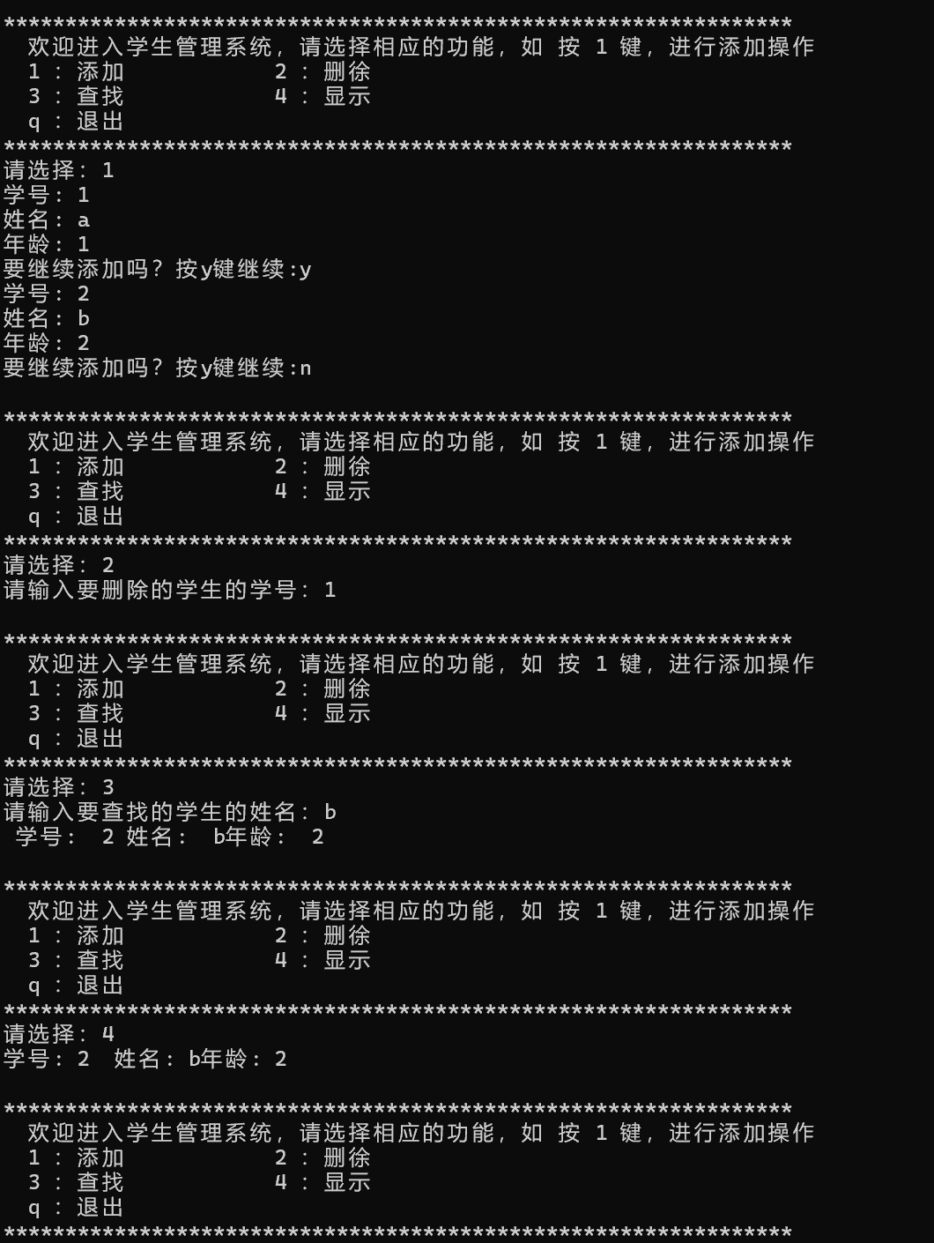

(4) 设计一个程序，它读入两个文本文件f1和f2，要求按下列格式打印输出这两个文件。
f1 f2
....................................................... .......................................................
....................................................... .......................................................
....................................................... .......................................................
....................................................... .......................................................
....................................................... .......................................................
这里限制f1和f2的行长均不超过40个字符。
#include<iostream>
#include <fstream>
using namespace std;

const int n=40;

int line_out(ifstream &f) //从文件f中读一行字符并显示，返回此行字符的个数
{
char ch;
int len=0;
while(f.get(ch) && ch!='\n')
{
cout<<ch;
len++;
}
return len;
}
int main()
{ char filename1[15], filename2[15];
int length;
cout<<"Input the file names\n";
cin>>filename1>>filename2;
ifstream f1(filename1),f2(filename2);
while(!f1.eof()&&!f2.eof()){
length=line_out(f1);
if(length<n)
for(int i=0; i<n-length; i++)
cout<<' ';
line_out(f2);
cout<<endl;
}
while( (1) )
{ line_out(f1);
cout<<endl;
}
while(!f2.eof())
{
(2)
line_out(f2);
cout<<endl;
}
return 0;
}
基本要求:
- 利用C++或其它编辑器，编辑并存储两个文件，注意以文本文件形式存储。
- 阅读下列程序，根据题意要求在 处填上合适的内容完成程序。
上机录入、调试、运行程序上面程序，观察运行结果是否正确且满足题意要求。
答：
#include<iostream>
#include <fstream>
using namespace std;

const int n = 40;

int line_out(ifstream& f)
{
char ch;
int len = 0;
while (f.get(ch) && ch != '\n')
{
cout << ch;
len++;
}
return len;
}
int main()
{
char filename1[15], filename2[15];
int length;
cout << "Input the file names\n";
cin >> filename1 >> filename2;
ifstream f1(filename1), f2(filename2);
while (!f1.eof() && !f2.eof()) {
length = line_out(f1);
if (length < n)
for (int i = 0; i < n - length; i++)
cout << ' ';
line_out(f2);
cout << endl;
}
while (!f1.eof())
{
line_out(f1);
cout << endl;
}
while (!f2.eof())
{
line_out(f2);
cout << endl;
}
return 0;
}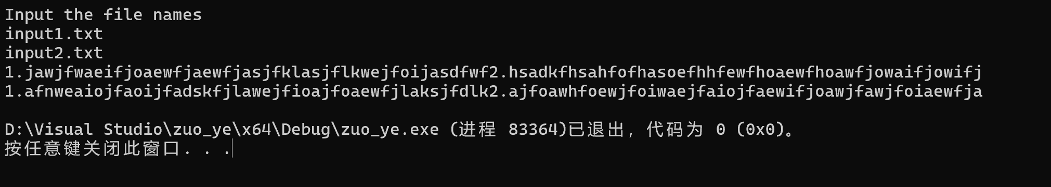

(5) 设计一个程序，实现对学生信息的管理，包括添加，删除，查找，修改，保存，装载，显示等基本功能。

思想：
基于（3）（4），再（3）已有的基础上利用（4）中文件操作来进行保存和装载即可。查找模块遍历查找。

代码：
#include<iostream>
#include<fstream>
#include<algorithm>
#include<string>
#include<vector>
#include<stdio.h>
using namespace std;

struct student {
string no;
string name;
int age;
};

class nocmp {
string no;
public:
nocmp(string& s) { no = s; }
bool operator()(student& s) { return s.no == no; }
};

class namecmp {
string name;
public:
namecmp(string& s) { name = s; }
bool operator()(student& s) { return s.name == name; }
};

struct dump {
void operator()(student& s) {
cout << "学号: " << s.no << " " << "姓名: " << s.name << " 年龄: " << s.age << endl;
}
};

void ini() {
cout << endl;
cout << "****************************************************************" << endl;
cout << " 欢迎进入学生管理系统，请选择相应的功能，如 按 1 键，进行添加操作" << endl;
cout << " 1 ：添加 " << " " << "2 ：删除 " << endl;
cout << " 3 ：按姓名查找" << " " << "4 ：按学号查找 " << endl;
cout << " 5 ：显示 " << " " << "6 ：保存到文件 " << endl;
cout << " 7 ：从文件中读取 " << " " << "q ：退出" << endl;
cout << "****************************************************************" << endl;
cout << "请选择：";
}

void display(vector<student>& v) {
for_each(v.begin(), v.end(), dump());
}

void add(vector<student>& v) {
char ch;
do {
cin.get();
student stu;
cout << "学号: ";
getline(cin, stu.no, '\n');
cout << "姓名: ";
getline(cin, stu.name, '\n');
cout << "年龄: ";
cin >> stu.age;
v.push_back(stu);
cout << "要继续添加吗？按y键继续: ";
cin >> ch;
} while (ch == 'y');
}

void del(vector<student>& v) {
string no;
cout << "请输入要删除的学生的学号：";
cin >> no;
auto p = find_if(v.begin(), v.end(), nocmp(no));
if (p != v.end()) {
v.erase(p);
cout << "删除成功！" << endl;
} else {
cout << "未找到学号为 " << no << " 的学生！" << endl;
}
}

void find_by_name(vector<student>& v) {
string name;
cin.get();
cout << "请输入要查找的学生的姓名：";
getline(cin, name);
int i = count_if(v.begin(), v.end(), namecmp(name));
if (i == 0) {
cout << "查无此人" << endl;
} else {
auto p = find_if(v.begin(), v.end(), namecmp(name));
cout << " 学号: " << p->no << " 姓名: " << p->name << " 年龄: " << p->age << endl;
}
}

void find_by_no(vector<student>& v) {
string no;
cin.get();
cout << "请输入要查找的学生的学号：";
getline(cin, no);
auto p = find_if(v.begin(), v.end(), nocmp(no));
if (p != v.end()) {
cout << " 学号: " << p->no << " 姓名: " << p->name << " 年龄: " << p->age << endl;
} else {
cout << "查无此人" << endl;
}
}

void save_to_file(vector<student>& v) {
string filename;
cout << "请输入要保存的文件名：";
cin >> filename;
ofstream ofs(filename);
if (!ofs) {
cout << "文件打开失败！" << endl;
return;
}
for (const auto& stu : v) {
ofs << stu.no << " " << stu.name << " " << stu.age << endl;
}
cout << "保存成功！文件名：" << filename << endl;
ofs.close();
}

void read_from_file(vector<student>& v) {
string filename;
cout << "请输入要读取的文件名：";
cin >> filename;
ifstream ifs(filename);
if (!ifs) {
cout << "文件打开失败！" << endl;
return;
}
student stu;
v.clear();
while (ifs >> stu.no >> stu.name >> stu.age) {
v.push_back(stu);
}
cout << "读取成功！文件名：" << filename << endl;
ifs.close();
}

int main() {
vector<student> v;
char ch;
ini();
cin >> ch;
while (ch != 'q' && ch != 'Q') {
switch (ch) {
case '1': add(v); break;
case '2': del(v); break;
case '3': find_by_name(v); break;
case '4': find_by_no(v); break;
case '5': display(v); break;
case '6': save_to_file(v); break;
case '7': read_from_file(v); break;
default: cout << "无效选择，请重新输入！" << endl; break;
}
ini();
cin >> ch;
}
return 0;
}

运行结果：
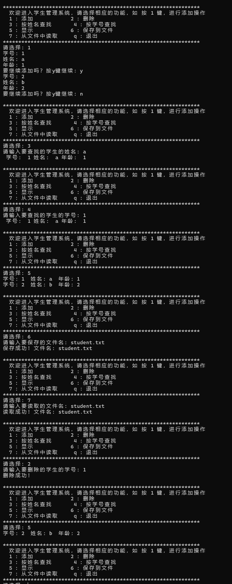

3．分析与思考

1.实验内容(1)中：
对于如下定义的指针数组：
char *strarr[]={“Fortran”, “Basic”, “pascal”, “C”, “C++”}
程序中已定义的函数模板是否可用，若不可用，如何修改以达到对字符串数组的排序

思想：
可以排序，但是要注意类型转换与const限定，调试过程中注意错误报告就可以。

代码：
#include <iostream>
#include <string>

template<class T>
void swap(T& x, T& y)
{
T temp = x;
x = y;
y = temp;
}

template <class T>
void bubblesort(T a[], int n)
{
for (int i = n - 1; i > 0; --i)
{
bool swapped = false;
for (int j = 0; j < i; ++j)
if (a[j] > a[j + 1])
{
swap(a[j], a[j + 1]);
swapped = true;
}
if (!swapped)
break;
}
}

int main()
{
int data[] = { 1,4,5,2,3,12,14,13,8,19,36,11,9,15,7,34,23,6,10,21 };
int size = sizeof(data) / sizeof(data[0]);

std::cout << "Integer array before sort:" << std::endl;
for (int i = 0; i < size; i++)
std::cout << data[i] << ' ';
std::cout << std::endl;

bubblesort(data, size);

std::cout << "Integer array after sorted:" << std::endl;
for (int i = 0; i < size; i++)
std::cout << data[i] << ' ';
std::cout << std::endl;

std::string strData[] = { "apple", "orange", "banana", "grape", "cherry", "mango", "pear", "kiwi" };
int strSize = sizeof(strData) / sizeof(strData[0]);

std::cout << "\nString array before sort:" << std::endl;
for (int i = 0; i < strSize; i++)
std::cout << strData[i] << ' ';
std::cout << std::endl;

bubblesort(strData, strSize);

std::cout << "String array after sorted:" << std::endl;
for (int i = 0; i < strSize; i++)
std::cout << strData[i] << ' ';
std::cout << std::endl;

const char* strarr[] = { "Fortran", "Basic", "pascal", "C", "C++" };
int arrSize = sizeof(strarr) / sizeof(strarr[0]);

std::cout << "\nPointer array before sort:" << std::endl;
for (int i = 0; i < arrSize; i++)
std::cout << strarr[i] << ' ';
std::cout << std::endl;

bubblesort(strarr, arrSize);

std::cout << "Pointer array after sorted:" << std::endl;
for (int i = 0; i < arrSize; i++)
std::cout << strarr[i] << ' ';
std::cout << std::endl;

return 0;
}

运行结果：
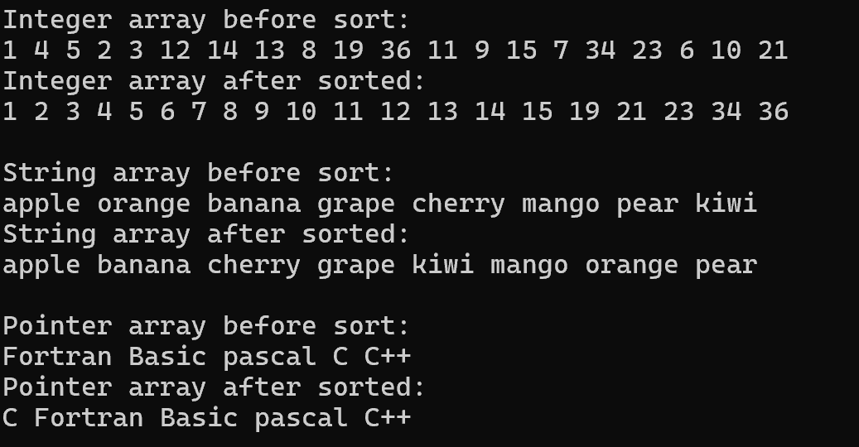

2.实验内容(3)中：
·上面程序能否找到具有相同姓名的所有学生，如果不能，怎样修改才能符合要求。
·给上面程序添加修改学生信息的功能。

思想：
没有考虑到重名 如果重名了就加入一个判断语句，然后继续找直到找完为止，由用户进行判断（比如可以根据学号判断）

代码：
#include<iostream>
#include<fstream>
#include<algorithm>
#include<string>
#include<vector>
#include<stdio.h>
using namespace std;

struct student {
string no;
string name;
int age;
};

class nocmp {
string no;
public:
nocmp(string& s) { no = s; }
bool operator()(student& s) { return s.no == no; }
};

class namecmp {
string name;
public:
namecmp(string& s) { name = s; }
bool operator()(student& s) { return s.name == name; }
};

struct dump {
void operator()(student& s) {
cout << "学号: " << s.no << " " << "姓名: " << s.name << " 年龄: " << s.age << endl;
}
};

void ini() {
cout << endl;
cout << "****************************************************************" << endl;
cout << " 欢迎进入学生管理系统，请选择相应的功能，如 按 1 键，进行添加操作" << endl;
cout << " 1 ：添加 " << " " << "2 ：删除 " << endl;
cout << " 3 ：按姓名查找" << " " << "4 ：按学号查找 " << endl;
cout << " 5 ：显示 " << " " << "6 ：保存到文件 " << endl;
cout << " 7 ：从文件中读取 " << " " << "q ：退出" << endl;
cout << "****************************************************************" << endl;
cout << "请选择：";
}

void display(vector<student>& v) {
for_each(v.begin(), v.end(), dump());
}

void add(vector<student>& v) {
char ch;
do {
cin.get();
student stu;
cout << "学号: ";
getline(cin, stu.no, '\n');
cout << "姓名: ";
getline(cin, stu.name, '\n');
cout << "年龄: ";
cin >> stu.age;
v.push_back(stu);
cout << "要继续添加吗？按y键继续: ";
cin >> ch;
} while (ch == 'y');
}

void del(vector<student>& v) {
string no;
cout << "请输入要删除的学生的学号：";
cin >> no;
auto p = find_if(v.begin(), v.end(), nocmp(no));
if (p != v.end()) {
v.erase(p);
cout << "删除成功！" << endl;
}
else {
cout << "未找到学号为 " << no << " 的学生！" << endl;
}
}

void find_by_name(vector<student>& v) {
string name;
cin.get();
cout << "请输入要查找的学生的姓名：";
getline(cin, name);
int i = count_if(v.begin(), v.end(), namecmp(name));
if (i == 0) {
cout << "查无此人" << endl;
}
else {
cout << "查找结果：" << endl;
for_each(v.begin(), v.end(), [&](student& s) {
if (s.name == name) {
cout << " 学号: " << s.no << " 姓名: " << s.name << " 年龄: " << s.age << endl;
}
});
}
}

void find_by_no(vector<student>& v) {
string no;
cin.get();
cout << "请输入要查找的学生的学号：";
getline(cin, no);
auto p = find_if(v.begin(), v.end(), nocmp(no));
if (p != v.end()) {
cout << " 学号: " << p->no << " 姓名: " << p->name << " 年龄: " << p->age << endl;
}
else {
cout << "查无此人" << endl;
}
}

void save_to_file(vector<student>& v) {
string filename;
cout << "请输入要保存的文件名：";
cin >> filename;
ofstream ofs(filename);
if (!ofs) {
cout << "文件打开失败！" << endl;
return;
}
for (const auto& stu : v) {
ofs << stu.no << " " << stu.name << " " << stu.age << endl;
}
cout << "保存成功！文件名：" << filename << endl;
ofs.close();
}

void read_from_file(vector<student>& v) {
string filename;
cout << "请输入要读取的文件名：";
cin >> filename;
ifstream ifs(filename);
if (!ifs) {
cout << "文件打开失败！" << endl;
return;
}
student stu;
v.clear();
while (ifs >> stu.no >> stu.name >> stu.age) {
v.push_back(stu);
}
cout << "读取成功！文件名：" << filename << endl;
ifs.close();
}

int main() {
vector<student> v;
char ch;
ini();
cin >> ch;
while (ch != 'q' && ch != 'Q') {
switch (ch) {
case '1': add(v); break;
case '2': del(v); break;
case '3': find_by_name(v); break;
case '4': find_by_no(v); break;
case '5': display(v); break;
case '6': save_to_file(v); break;
case '7': read_from_file(v); break;
default: cout << "无效选择，请重新输入！" << endl; break;
}
ini();
cin >> ch;
}
return 0;
}

运行结果：
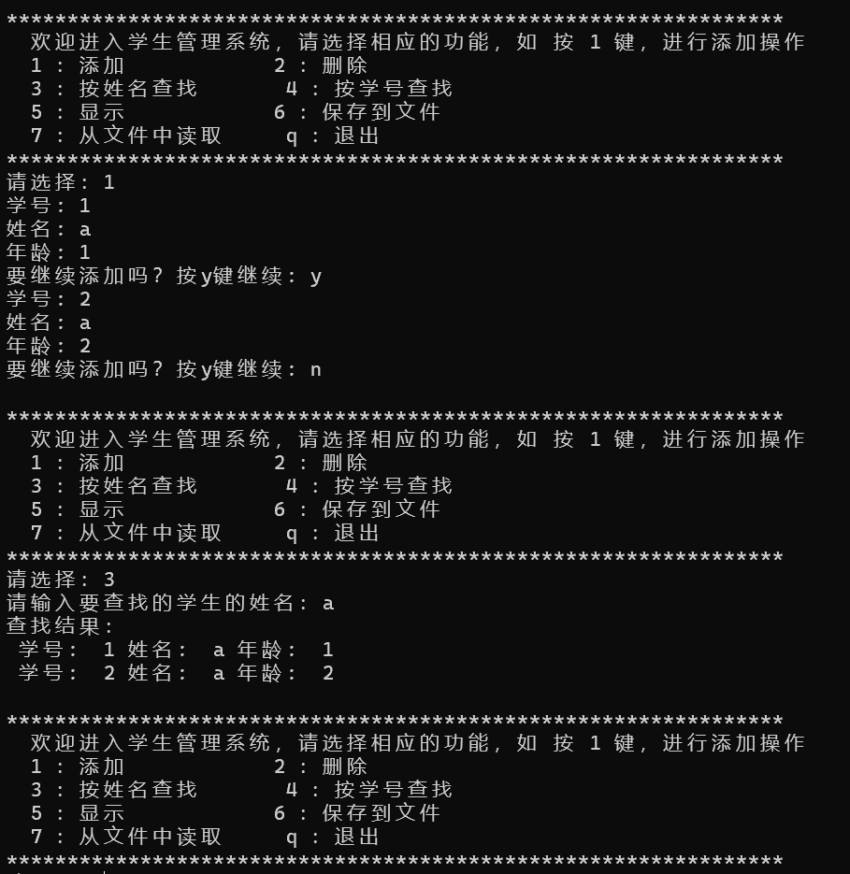

实验内容（4）中：
若文件行长超过40个字符，则多余的字符显示到下一行，请修改程序达到此目的。

思想：
加一个if判断长度语句就可以

代码
#include<iostream>
#include <fstream>
using namespace std;

const int n = 40;

int line_out(ifstream& f)
{
char ch;
int len = 0;
while (f.get(ch) && ch != '\n')
{
cout << ch;
len++;
}
return len;
}

int main()
{
char filename1[15], filename2[15];
int length;
cout << "Input the file names\n";
cin >> filename1 >> filename2;
ifstream f1(filename1), f2(filename2);

while (!f1.eof() && !f2.eof()) {
length = line_out(f1);
if (length < n) {
for (int i = 0; i < n - length; i++)
cout << ' ';
}
line_out(f2);
cout << endl;
}

while (!f1.eof()) {
length = line_out(f1);
if (length < n) {
for (int i = 0; i < n - length; i++)
cout << ' ';
}
cout << endl;
}

while (!f2.eof()) {
length = line_out(f2);
if (length < n) {
for (int i = 0; i < n - length; i++)
cout << ' ';
}
cout << endl;
}

return 0;
}

运行结果：
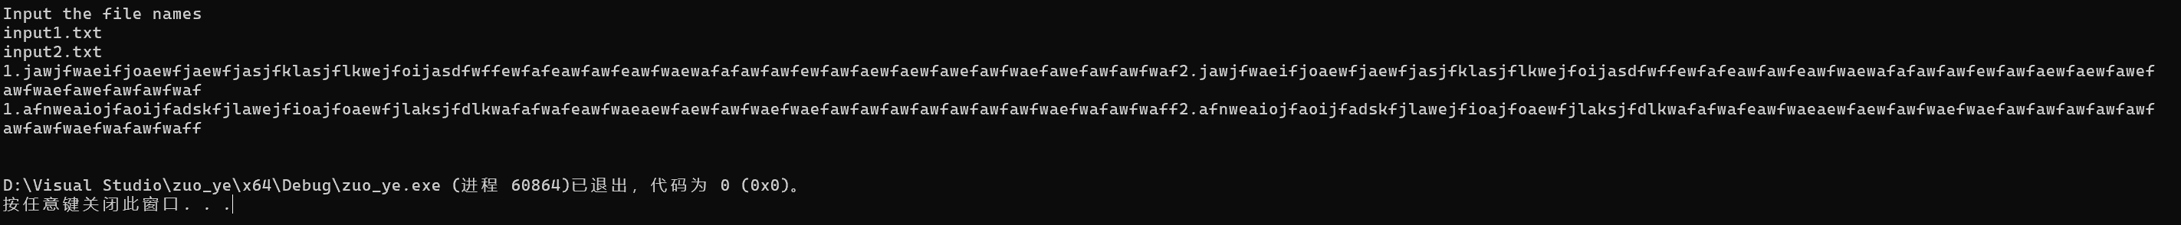

4．实验总结
在本次实验中，我深入学习了C++模板机制以及STL的使用。模板作为C++泛型编程的核心工具，允许开发者编写与类型无关的代码，从而提高了代码的复用性和抽象层次。通过实践，我们不仅掌握了模板函数和类的定义方法，还实现了若干基本的数据结构操作，如栈、队列等，这为理解更复杂的数据结构奠定了基础。
STL提供了丰富且高效的容器、算法和迭代器，它们极大地简化了程序开发过程。例如，vector、list、map等容器能够动态管理数据集合，减少了重复造轮子的工作量。此外，STL的高效实现对于性能优化也至关重要，它内部采用了多种优化策略，使我可以专注于程序逻辑而非底层细节。
掌握模板和STL不仅是学习C++的关键一步，也是步入面向对象和泛型编程世界的桥梁。这对于构建模块化、可维护性强的应用程序尤为重要，并为将来探索其他现代编程语言及其高级特性提供了坚实的理论和技术支持。

5.参考资料
Stephen Praya.C++ Primer Plus.第6版.人民邮电出版社.2023
Sartaj Sahni.数据结构、算法与应用（c++描述）.第2版.机械工业出版社.2015

